


研 究 生 毕 业 论 文
（申请工程硕士学位）

论文题目 | 人民法院法官业绩考评系统  设计与实现
作者姓名 | 笪骏瑶
学科、专业名称 | 工程硕士(软件工程方向)
研究方向 | 软件工程
指导教师 | 伏晓 讲师

2014年 3 月 12 日

学 号： MF1232008
论文答辩日期： 年 月 日
指 导 教 师： （签字）

人民法院法官业绩考评系统的设计与实现

作 者: | 笪骏瑶
指导教师: | 伏晓 讲师

南京大学研究生毕业论文
(申请工程硕士学位)

南京大学软件学院
2014年3月

The Design and Implementation of Performance appraisal System for the people's court

Da, Junyao

Submitted in partial fulfillment of the requirements for the degree of Master of Engineering

Supervised by
Lecturer Fu,Xiao

Software Institute
NANJING UNIVERSITY
Nanjing, China
March, 2014

摘 要
随着法院办案人员与办理案件数量的增加，法院对内部员工的业绩考评过程变得越来越复杂和多样化。在此之前，法院内部采用的是人工统计数据，结合考评标准计算获得业绩考评结果的方式。该方法不仅耗费大量人力，而且浪费了大量的工作时间，正确性也无法得到保障。这种人工计算，白纸黑字记录的业绩考评方法，已经无法适应法院信息化建设的需要。在此种背景下，本文根据人民法院的实际需求，设计并实现了供人民法院对员工工作情况进行评估的法官业绩考评系统。
本文设计的法官业绩考评系统提供了一系列与工作业绩相关的服务，能够对统计数据进行快速收集与分析，得出业绩考评结果。该系统目前已经投入使用，实际使用效果满足了人民法院提出的主要需求，还有一部分细节需要后期进行维护与二次开发。本系统以JavaEE为基础平台，总体采用MVC的分层设计模式，通过Spring框架管理代码，使用Hibernate框架配合Spring框架完成数据持久化工作。系统前端主要采用Html+Css+JavaScript的技术，系统前后台交互主要采用的是Ajax技术，本人在开发过程中主要负责后台程序和前后台交互时Ajax代码的设计与编写。
本文首先阐述了开发法官业绩考评系统的背景，描述了论文主要完成的工作。然后对开发过程中使用的主要技术作出了简单的介绍与分析。之后根据人民法院代表人的描述，对系统进行了需求分析，主要研究了法官业绩考评系统的功能性需求。然后由需求分析的结果对系统进行总体设计与详细设计，总体设计介绍了系统的主要模块与分层结构，详细设计则介绍了具体模块的解决方案。此后介绍了系统的实现过程，根据详细设计的内容解释系统实现过程中的具体细节。最后，根据系统完成情况对现阶段的结果进行了总结与展望。

关键词：业绩考评、Spring框架、Hibernate框架

Abstract
with the increase of the number of judges and cases,it becomes more and more complex and diverse to do performance evaluations inside the court.Until now,the court collected data and calculated the results base on the performance evaluation standard by hand.In this way,the court has wasted a lot of human resource and working time.Also the accuracy of the data could not be guaranteed.This approach has been unable to meet the needs of the information construction of the court.Against this backdrop,this thesis designs and implements the performance appraisal system for the judges based on the actual needs of the people's court.This system provides a series of service related to the working performance.Through this system,the process of the performance evaluation will become faster and more efficient.The system has been put into use.On the whole,it has met the main needs of the court,but there has also been some details that need to be maintained or developed.
Overall,this performance appraisal system used MVC pattern based on JavaEE platform,combined with Spring framwork and Hibernate framework.The front-end used Html,Css and Javascript and so on.And then,Ajax technology was used for the communication of the front-end and background.The author was responsible for the design and implemention of the background and ajax code.
At first,this thesis describes the background of the development of the performance appraisal system and thesis work.Then,the thesis introduces the technology used in the process of development.After that,the thesis describes the requirements analysis,overall design,detail design,implements.The requirements analysis mainly introduces the functional requirements based on the description of the court.Overall design introduces the main module and structure of the system.Detail design introduces the resolving solution of each module.Then,the thesis explains the details of the resolving solution.At last,the thesis gives a summary of the whole thesis and the future work of the project.

Keywords：performance evaluation, Spring framework,Hibernate framework

目 录
摘 要 I
Abstract II
图目录 VI
第一章 引言 1
1.1 项目背景 1
1.2 论文主要工作 1
1.3 论文组织结构 2
第二章 相关技术概述 4
2.1 JavaEE概述 4
2.1.1 JavaEE简介 4
2.1.2 JavaEE的优势分析 4
2.1.3 JavaEE在本文中的应用 5
2.2 Spring框架概述 5
2.2.1 Spring简介 5
2.2.2 Spring框架的主要技术特点 6
2.2.3 Spring框架在本文中的应用 7
2.3 Hibernate框架概述 8
2.3.1 Hibernate简介 8
2.3.2 Hibernate框架在本文中的应用 9
2.4 其他相关技术概述 9
2.4.1 Ajax技术简介 9
2.4.2 Ajax在本文中的应用 10
2.5 本章小结 10
第三章 法官业绩考评系统需求分析 11
3.1 法官业绩考评系统总体规划 11
3.2法官业绩考评系统功能性需求 11
3.2.1 业绩考评功能需求 13
3.2.2 全院案件查询功能需求 14
3.2.3 今日业绩查询功能需求 15
3.2.4 审限预警功能需求 16
3.2 本章小结 17
第四章 法官业绩考评系统设计 18
4.1法官业绩考评系统的总体设计 18
4.1.1 系统模块划分 18
4.1.2 系统分层架构 19
4.2法官业绩考评系统详细设计 20
4.2.1 业绩考评子系统详细设计 20
4.2.2 全院案件查询子系统详细设计 23
4.2.3 今日审判子系统详细设计 24
4.2.4 审限预警子系统详细设计 25
4.3数据库设计 27
4.4 本章小结 28
第五章 法官业绩考评系统实现 30
5.1业绩考评子系统实现。 30
5.1.1 报表查询枚举模块实现 30
5.1.2 查询语句调用模块实现 31
5.1.3 数据处理模块实现 31
5.1.4 排名计算模块实现 32
5.1.5 多数据源切换模块实现 33
5.1.6 业绩考评子系统结果展示 37
5.2 全院案件查询子系统实现 38
5.2.1 定制化查询语句动态生成模块实现 38
5.2.2 查询语句调用模块实现 40
5.2.3 数据处理模块实现 41
5.2.4 全院案件查询子系统结果展示 41
5.3 今日审判子系统实现 42
5.3.1 Hibernate查询模块实现 42
5.3.2 今日审判子系统结果展示 43
5.4 审限预警子系统实现 44
5.4.1 Hibernate查询模块实现 44
5.4.2 预警信息发出模块实现 44
5.4.3 预警信息提醒模块实现 45
5.4.4 审限预警子系统结果展示 46
5.6 本章小结 47
第六章 总结与展望 48
6.1 总结 48
6.2 进一步工作展望 48
参 考 文 献 50
致 谢 51
版权及论文原创性说明 52

图目录
图3.1系统总体用例图 12
图3.2全院案件查询功能用例图 14
图3.3今日业绩查询功能用例图 16
图3.4审限预警功能用例图 17
图4.1系统功能模块结构图 18
图4.2系统分层架构图 19
图4.3数据查询与结果分析设计类图 21
图4.4业绩考评子系统多数据源切换设计类图 22
图4.5全院案件查询子系统设计类图 24
图4.6今日审判子系统设计类图 25
图4.7预警提醒相关模块设计类图 26
图4.8数据库表设计图 27
图5.1 SQLEnum关键代码 30
图5.2 callSql方法结构 31
图5.3 callSql实现关键代码 31
图5.4 YjbbConvertor关键代码 32
图5.5 Collections.sort()方法结构 32
图5.6 排序算法逻辑代码 33
图5.7 重写determineCurrentLookupKey()方法 33
图5.8 CustomerContextHolder类关键代码 34
图5.9 AccessInterceptor拦截器关键代码 34
图5.10 DataSouceEnum类结构 35
图5.11 Spring拦截器配置方法 35
图5.12 jdbc.properties配置方法 36
图5.13 ApplicationContext.xml中DataSource的配置 36
图5.14 DataSource.xml配置方法 37
图5.15 业绩考评子系统查询界面 37
图5.16 业绩报表展示界面1 38
图5.17 业绩报表展示界面2 38
图5.18 getCaseQuerySql()方法结构 38
图5.19 CaseQueryModel与CaseResultModel关键代码 39
图5.20 where子句构建伪代码 39
图5.21 select子句构建伪代码 40
图5.22 from子句构建伪代码 40
图5.23 CaseInfoDaoImpl类伪代码 40
图5.24 CaseInfoConvertor类关键代码 41
图5.25 全院案件查询子系统界面展示 41
图5.26 Dao配置 42
图5.27 Service配置 42
图5.28 DO配置 43
图5.29 Hibernate查询过程伪代码 43
图5.30 今日审判子系统界面展示 44
图5.31 预警提醒Ajax代码 45
图5.32 审限预警界面展示 46
图5.33 预警信息提醒功能展示 46

第一章 引言

1.1 项目背景
在人民法院人事管理的过程中，对办案法官及办案部门的业绩考评是一项重要的工作。只有在全面科学的业绩考评标准下对人民法院员工进行多方面的考察，才能准确真实地反映人民法院员工的工作能力，进而对办案法官或部门实行规章化的奖惩政策。通过业绩考评这一方法，可以提高办案人员工作的积极性与忧患意识，对于提高工作效率有较大的帮助。
目前法院内部的业绩考评，则主要分为两个部分的工作，其中考核指标的收集主要依赖于人工统计，其他部分数据是根据法院办公系统查询得出的中间数据，之后再由审管办手工进行综合的二次处理和统计，最终形成考核指标报表，以此得出考评结果。这种工作方式一方面效率低下，需要耗费大量的时间在统计与收集数据上；另一方面由于所有统计工作都由人工完成，难免会造成一些计量指标的错误或者疏漏，对最终结果可能造成不同程度的影响，使得后期修正的难度与工作量都大大增加。
为了配合法院信息化建设的精神，加强审判管理，法院通过内部会议讨论，决定通过建立信息系统，来对法官及办案部门的工作业绩进行全面客观的记载与分析，逐步构建科学公正的法官及部门业绩的考核评估机制。
基于上述背景，本文设计实现了一个与法院内部综合信息系统兼容的法官业绩考评系统。该系统使用自动化手段来统计各法官或者办案部门的结案数、未结案数、收案数、调解率、一审服判息诉率等指标数据，为人民法院法官业绩考评相关工作提供全方位的智能管理。通过该系统，法院的工作人员可以对自己的业绩进行查询，法院的领导也可以清晰地了解法院、各部门、各法官的审判绩效情况，为进一步的决策提供充足的数据依据。

1.2 论文主要工作
本文设计实现的法官业绩考评系统，主要面向法院的正式员工，包括普通法官与法院领导两类角色，以业绩考评功能为核心，以全院案件查询、今日审判、审限预警为辅助。系统功能覆盖了业绩数据的统计与收集、业绩报表的生成与显示、业绩排名、今日案件办理情况查看、审限相关案件详情查看、全院案件多条件查询等方面。
系统在设计实现上采用了JavaEE基础平台，使用B/S模式设计。系统主要利用MVC模式的三层开发理念，配合Spring框架形成系统的总体架构，根据Spring框架的IOC（依赖注入）与AOP（面向切面编程）两大特点，简化了系统的开发方式，使得开发人员可以投入更多的精力到系统的设计工作中；数据库方面选择沿用法院信息化建设中使用的Sybase数据库，对部分将要用到的数据库表进行了分析，并在此基础上设计了部分表用于保存系统统计功能的处理结果。此外，在数据库交互方面，采用了Hibernate框架用于简化和封装数据库的连接与查询等重复操作；系统后台程序采用Java编程语言编写，前端主要利用了Html、Css、Javascript的相互配合完成页面编写，前端后台交互采用了Ajax异步交互技术。
目前该系统已在一家法院进行试用，并在可预见的将来会应用到多家法院，成为法院人事管理系统的重要一环。

1.3 论文组织结构
本文的组织结构如下：
第一章 引言部分。介绍了业绩考评项目的背景与来源，论文主要研究的内容与完成的工作以及论文的组织结构。
第二章 使用技术综述。对项目所涉及的主要技术作简单介绍，包括JavaEE体系结构介绍、Spring框架介绍、Hibernate框架介绍、MVC模式陈述、Ajax异步交互技术等内容。
第三章 法官业绩考评系统需求分析。根据人民法院项目负责人提供的文档说明，分析该项目的基本需求，主要是指系统的功能性需求，即系统需要完成哪些任务，需要做哪些事。然后根据需求分析系统的业务流程，并对系统用例进行归纳，画出对应的用例图。
第四章 法官业绩考评系统设计。该部分分为两部分，即系统的总体设计与详细设计。总体设计对项目总体的设计思路进行概述，介绍系统的总体架构，对系统模块进行划分，包括系统的功能模块与辅助模块，然后画出系统的分层结构图示。详细设计则根据总体设计划分的模块，配合需求分析的内容，设计系统各个模块的相关类图，并进行逐一介绍，详细设计主要是对系统各个模块的解决方案进行阐述。除此之外，本章还分析设计了系统数据库，包括系统数据库各个表的设计，各个表之间的关系，以及数据库表主要字段的解释说明。
第五章 法官业绩考评系统实现。在上一章系统设计的基础上，重点阐述了项目各个模块的实现细节，主要包含关键代码、算法代码、复杂实现过程的相关伪代码以及最终结果展示。
第六章 总结与展望。总结论文期间所做的工作，并且就该业绩考评系统的不足与可能展开的扩展作进一步展望。

第二章 相关技术概述
法官业绩考评系统的设计与实现，主要采用JavaEE作为基础平台，根据MVC模式设计系统，使用Spring框架管理代码，Hibernate框架作为数据持久化工具，还利用了Ajax异步交互技术。本章就对这些相关技术做了简单介绍，并介绍了文章应用这些技术的部分。

2.1 JavaEE概述

2.1.1 JavaEE简介
JavaEE的全称是Java Platform Enterprise Edition，指的是企业版的Java平台，是Sun公司研究开发的多个Java开发平台中的一个。Sun公司所推出的Java平台主要由三个版本组成：Java EE、Java SE（Standard Edition）、Java ME（Micro Edition），即企业级平台、标准平台和微型平台。其中，JavaEE是为了满足企业级的开发要求而推出的一个由标准平台扩充而来的更高级的开发平台[维基百科，2014]。
起初，JavaEE代表着一种开发平台的标准，而经过多年来的积累，目前JavaEE实质上已经进化一种软件体系结构，是一类设计思想的体现。JavaEE平台由许多不同的技术标准组成，正因为有着如此众多且完备的技术选择，开发人员才能够根据自己的具体需要选择适合自己的开发技术，在此平台的坚实基础上进行高效便捷的开发。JavaEE不仅巩固了标准版中的众多优点，例如方便存储数据库的JDBC api、能够在Internet应用中保护数据的安全模式等，同时还提供了对Ejb（Enterprise JavaBeans）、JavaServlets Api、Jsp（java server pages）以及Xml技术的多方面支持，最终使其成为一个能够减少开发者大部分工作内容的体系结构。

2.1.2 JavaEE的优势分析
“一次编写，随处运行”，即代码的可移植性较强，目标程序可以在不同的操作系统中成功运行。
JavaEE应用架构是目前主流的B/S架构之一，目前大多数电子政务相关的web应用系统都是采用基于JavaEE进行结构设计，最终给出解决方案，因此该技术在市场中的成熟度与稳定性有较大保障。
JavaEE应用架构可以适应不同的异构环境，具有十分强的可收缩性，既可以满足当前不同的硬件下的工作环境，又为将来系统发展提供了灵活可变的架构。
JavaEE通过统一的开发平台，降低了开发多层应用的费用与复杂性，与此同时，还提供对现有应用程序集合的强有力支持，有良好的向导支持打包和部署应用，添加目录支持，增加了安全机制，提高了性能。

2.1.3 JavaEE在本文中的应用
本文主要应用的是JavaEE中的Web容器，该Web容器包含Servlet和Jsp两个部分。
Servlet实际上也是一个容器，部署在服务器端，用来容纳响应用户请求的线程。用户通过后台程序每次发出一次请求，Servlet容器就从线程池中取出一个线程用来处理该用户的请求，并向用户返回结果。系统通过Servlet线程池来实现系统的分布式应用。
Jsp，全称是Java Server Page，主要是用来配合Servlet代码动态生成显示给用户的页面。Jsp页面以Html静态页面为基础，在接收后台Servlet请求的结果之后，将数据或信息嵌入到静态页面中，实现动态加载页面的效果。

2.2 Spring框架概述

2.2.1 Spring简介
Spring全称为Spring Framework，是一个轻量级的应用程序开发框架，轻量级的含义是不依赖于容器就能运行。轻量级概念是相对于重量级框架提出的，重量级框架必须依赖容器，例如：Ejb必须运行在例如Jboss等支持Ejb的容器中，无法在Tomcat中运行。
Spring框架由Rod Johnson与Juergen Holler在2002年创立，而第一版Spring 1.0则直到2004年3月才正式发布。在接下来的2004与2005年度，Spring通过自身的优势成为了新兴的Java/J2EE框架中的佼佼者[维基百科，2014]。
Spring的前辈是Struts框架，在Struts出现以前，开发人员需要在Jsp页面中嵌入控制程序，而即使是改变了这一模式的Struts框架，仍需要在后台设计服务层代码。随着Spring的出现，这一现象有了改变，Spring带来了一个一致统一的结构框架，使系统开发过程中的程序代码能够结合在一起。除此之外，Spring对其他框架还提供了实际接口支持，例如Hibernate、JDO、EJB、JNDI、Web Services、Struts等等。借助Spring系统可以在整合应用程序这一方面获得巨大的生产力收益。总的来说，Spring的作用是连接系统开发各个阶段中的所有应用程序集。
Spring框架主要由七个模块组成，分别是Spring Core、Spring AOP、Spring DAO、Spring ORM、Spring Web、Spring MVC、Spring Context。
Core模块是Spring的核心模块，Spring的所有功能都依赖于该类库，它的主要功能是实现了控制反转与依赖注入、Bean配置以及加载[Spring，2014]；AOP模块是Spring的AOP库，提供了AOP（也就是拦截器）机制，提供各种常用的拦截器，允许自定义、配置方法拦截器、拦截的对象等；ORM模块提供对Hibernate、JDO、iBatis等ORM框架的辅助支持和管理，Spring本身不提供ORM实现；DAO模块提供JDBC支持，对JDBC进行封装，允许JDBC使用Spring的资源，统一管理JDBC事务；Web模块用于整合Web框架，即在一个Web程序用到多个框架时交由Spring统一管理；Context模块提供框架式的Bean访问方式，其他程序可以通过Context访问Spring的Bean资源；MVC模块提供了Spring独有的一套轻量级的MVC实现，该框架与Struts MVC相比更加灵活简洁[刘京华，2009]。

2.2.2 Spring框架的主要技术特点
Spring有两大技术特点，一是控制反转（Inversion of Control），或者称作依赖注入（Dependency Injection）；另一个方面是AOP（Aspect Oriented Programming）面向切面编程，即Spring提供了一个代理模式的AOP框架[Gary Mak, 2007]。
Spring的核心概念是IoC，其原理是：在编码阶段不需要实例化对象，也不需要设置依赖关系，而是统一交由Spring管理，由Spring负责在运行阶段实例化、组装对象，这种方式颠覆了传统的编写代码、实例化、组装对象、执行的流程，因此被称为控制反转。Spring在开发过程中作为容器，管理代码模块等待调用。该部分的实现方式是BeanFactory，BeanFactory的概念起源于工厂设计模式，在该模式下所有的类都被配置在该BeanFactory中作为Bean等待使用，当开发人员对已配置的Bean有需求时，BeanFactory将提供这一程序的实例对象，开发人员可以直接使用该实例而不用重复声明以及初始化，这一过程体现了控制反转的核心理念，即Spring容器向应用程序提供服务。
Spring AOP的概念是，在程序开发的整个过程中，在代码模块之间进行切入式编程。例如：系统开发日志的使用，即系统开发日志贯穿了系统开发的全过程，在任意模块的前后都可以由系统日志对该模块作出相应记录。面向切面编程的原理是，由于Spring管理的组件是在运行时组装调用的，那么Spring可以将某一组件插入到其他组件之间，如果把其中两个组件看作切面，向其中插入组件的行为就是AOP、面向切面编程。面向切面编程的目的是在执行某些代码前执行另外的代码，使程序变得更加灵活、扩展性更好，可以随便的添加、删除一些功能。

2.2.3 Spring框架在本文中的应用
Spring框架在本文所论述的系统开发中占有核心地位，该系统的开发过程是基于Spring 的MVC模式来展开的。本文根据Spring框架的MVC模式建立系统的开发环境与代码结构，将代码依照Spring的标准分为DataObject、Dao、Service、Controller等不同层次，根据各个层次的任务与边界，在该层内编写不同的代码逻辑，在系统开发的过程中只需要关心各个程序模块之间的业务逻辑而无需考虑对象的实例化与组装。
当所有的模块代码都编写完毕，或者单个业务流程的代码编写完毕之后，可以对该组件集合进行单独测试，此时通过修改Spring的配置文件就可以将系统运行起来，该过程实际是对开发过程中编写的各个程序代码进行了统一组合与连接，使他们能够作为一个系统而运行。
除了功能代码的组装之外，在系统开发中，还可以利用Spring提供的特性来优化开发过程，节省代码编写时间，实际上Spring本身的IOC特性就是对人工的一个十分大的节省。除此之外，Spring提供的一些其他特性，例如：注解、拦截器、ORM等等内容，都能够很好的被运用来进行开发工作。

2.3 Hibernate框架概述

2.3.1 Hibernate简介
不同于Struts、Spring等框架，Hibernate是一种ORM（Object/Relation Mapping）框架，是一种Java语言下的“对象关系映射”解决方案，它负责各种数据库与SQL语句[维基百科，2014]。 它是一种自由、开源的软件，它用来把对象模型表示的对象映射到基于SQL 的关系模型结构中去，为面向对象的领域模型到传统的关系型数据库的映射，提供了一个使用方便的框架。通过这种方法可以实现直接存取Java对象。在开发商业系统时，数据持久化是一个相对比较核心化的问题。以往的数据持久化，需要借助JDBC和大量的SQL语句合作，使用Connection、Statement、ResultSet等JDBC API，这些内容混杂在一起，使得开发效率十分低下。虽然后来出现了DAO模式，将这些内容迁移到DAO层中，但是还是没有改变其开发业务复杂、数据库表内容繁多的实质[杨少波，2009]。
实际上，DAO层的工作方式十分规范化，存储时通过对各种POJO拆分为各种不同的属性，然后通过将这些属性进行组合拼凑形成SQL语句，然后执行保存操作，取出数据时，则反之执行SQL语句将各种属性从数据库中读取出来然后反向拼装为POJO对象。并且，POJO与数据库表的各个字段都有着固定的映射关系，ORM框架就是利用这种特性，通过配置文件或者利用注解将Java对象与数据库表进行对应，自动生成SQL语句来执行。
Hibernate是目前为止最成功的ORM框架，它使用起来十分简单，同时还具有强大的功能，对大部分的数据库都能做到良好支持。 Hibernate不仅能够管理Java 类到数据库表的映射（包括从Java数据类型到SQL数据类型的映射），还提供数据查询和获取数据的方法，可以大幅度减少开发时人工使用SQL 和JDBC 处理数据的时间。
Hibernate是一种轻量级框架，不需要依赖任何容器，Hibernate非常灵活，可以在任何需要持久化服务的应用程序架构中使用 Hibernate。可以通过 Servlet 和/或 Enterprise Java Bean 在Standard Java 应用程序、Enterprise Java应用程序中使用它，它也可以和Spring 框架很好地集成。Hibernate对JDBC进行了非常轻量级的对象封装，使得Java程序员可以随心所欲的使用对象编程思维来操纵数据库。Hibernate可以应用在任何使用JDBC的场合，它既可以在Java的客户端程序使用，也可以在Servlet/JSP的Web应用中使用。最具革命意义的是，Hibernate可以在应用EJB（Enterprise JavaBeans是Java应用于企业计算的框架）的J2EE架构中取代CMP，完成数据持久化的重任。

2.3.2 Hibernate框架在本文中的应用
在本文所论述的系统开发过程中，Hibernate将负责数据持久化的工作。本文使用Hibernate框架，结合Spring框架，通过Hibernate的特性直接操作Spring框架管理下的POJO，即DataObject层的各个类，这些类作为POJO都与数据库中的各个表有对应关系，可以使用注解来描述它们的这种映射关系。
在Dao层的代码编写中，由于Hibernate已经对数据库的连接、执行、关闭连接等操作进行了封装，代码编写内容将大大减少，使得开发人员可以将主要精力放在设计SQL语句上，在设计过程中无需了解数据库表的内容，直接在语句中设计面向POJO对象进行操作的语句内容即可，这种方式，不仅减少了代码的重复编写，而且在程序的设计思路上更加清晰，数据库与开发代码也能实现分离。

2.4 其他相关技术概述

2.4.1 Ajax技术简介
Ajax的全称是Asynchronous JavaScript+Xml，即异步的JavaScript和Xml,是指一种创建交互式网页应用的网页开发技术，它不是一种全新的技术标准，而是一种对现有技术的全新使用办法，它的目的是与服务器少量交换数据并对网页进行异步更新，即可以在不重载整个网页的情况下对网页的部分进行内容更新。[w3school，2014]。传统的网页如果要更新内容，必须重载整个页面。
Ajax的推广与流行源于2005年，Google公司通过该技术向大众呈现了一种动态性十分强的Web页面，例如：用户在页面上进行操作时会立即得到信息反馈与操作建议。

2.4.2 Ajax在本文中的应用
本文所论述的系统中，主要使用的是Ajax来进行前后台交互，通过Ajax不重载页面的特性来对页面进行部分更新。

2.5 本章小结
本章根据法官业绩考评系统中涉及到的技术，分别介绍了JavaEE及其多层结构，介绍了Servlet、Jsp以及Container容器的概念。然后对开发过程中使用的Spring和Hibernate框架的技术特点进行了解释，并指出了在系统实现过程中是如何应用的。最后对其他用到的相关辅助技术例如Ajax异步交互技术作了简单介绍。

第三章 法官业绩考评系统需求分析
业绩考评是每一个单位都不可或缺的一项长效机制，人民法院一直以来都在升级和改进自己的业绩考评方法，虽然也都小有成效，但是由于没有改变过分依赖人工的本质，使得人民法院业绩考评的综合效率并没有明显的提高。在此种背景下，本文需要设计与实现一个能够方便人民法院员工使用的法官业绩考评系统，该系统需要去除业绩考评过程中与数据收集和分析相关的人工行为，只需要系统用户控制流程节点，即可完成业绩考评及其附属的相关工作。

3.1 法官业绩考评系统总体规划
该法官业绩考评系统的需求描述，来源于人民法院的项目负责人，根据该负责人的要求，系统的主要功能是业绩考评功能，该功能主要面向的是人民法院的办案法官以及人民法院的各办案部门，或称审判庭室。
业绩考评功能需要提供办案法官与办案庭室的工作业绩相关详情，该部分详情需要对办案法官或办案庭室的业绩数据进行统计，并根据统计结果对办案法官或办案部门的工作能力进行评估，形成一个直观的业绩考评结果，通过该结果对人民法院内部员工的工作能力进行区分。
除了业绩考评的主要功能之外，还需要其他辅助功能来方便用户在日常工作中对业绩情况进行随时了解。
辅助功能的主要任务有三点：一是对业绩考评过程中涉及的案件，可以做到相关明细的查看了解；二是对单日的工作业绩的统计，通过该功能对每天的日常工作业绩进行监督了解；三是对每天日常工作中对工作业绩有负面影响的案件的相关管理功能，特别是与审限相关的负面工作情况。
后两点功能主要面向系统用户中的法院领导阶层，法院领导们可以通过系统方便地对日常工作中各办案法官与办案庭室的业绩情况进行了解和管理。

3.2法官业绩考评系统功能性需求
根据人民法院项目负责人的描述，该法官业绩考评系统主要面向法院的内部员工，系统的用户主要分为两大类：即普通办案法官与法院领导。
根据负责人的描述，此处画出系统的总体用例图，如图3.1所示：
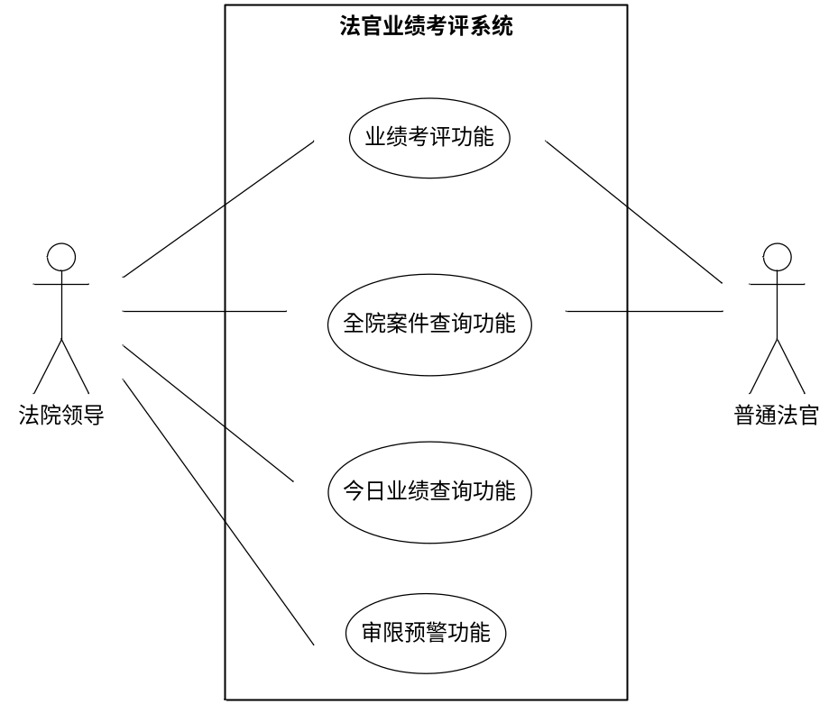
图3.1系统总体用例图
系统主要完成的功能是：
1）业绩考评功能，该功能属于公共功能，普通法官与院领导均可以使用。
该功能主要完成业绩数据统计，并针对数据结果进行分析，得出业绩考评的结果。系统用户可以通过该功能查看各种业绩考评情况。
2）全院案件查询功能，该功能也属于公共功能，所有用户均可使用。系统用户可以通过该功能对人民法院业绩考评中涉及的案件进行详情查询。
3）今日业绩查询功能，该功能为法院领导专属功能。法院领导可以通过该功能对登录当日的案件办理情况进行查看。
4）审限预警功能，该功能为法院领导专属功能。法院领导可以通过该功能对审限相关负面业绩信息进行查看，对于部分类型的案件可以发出预警提示信息。

3.2.1 业绩考评功能需求
业绩考评功能的系统用例图如图3.2所示：
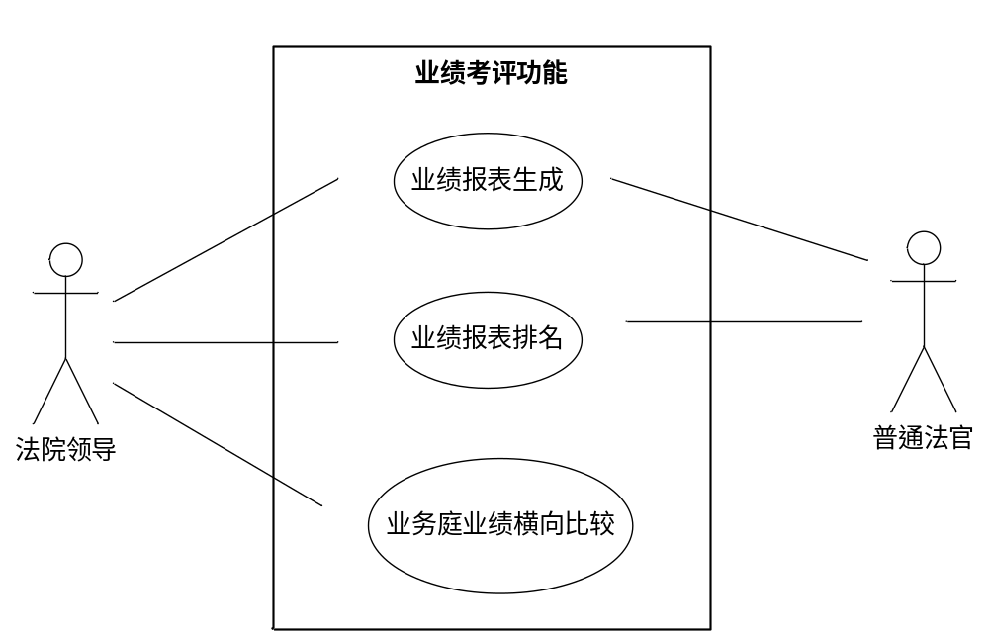图3.2业绩考评功能用例图
1）业绩报表生成功能
当用户使用业绩考评功能时，需要获得工作业绩的相关统计数据，针对单个办案法官，需要根据结案数与未结案数对法官进行业绩考评；针对办案部门，则需要针对案件中的关键信息点来进行业绩考评。
这些关键信息点包括：部门18个月以上未结案数量、部门收结案数、部门调解结案数占总结案数比率、部门一审结案后服判息诉数占总结案数比率、部门法定审限内正常结案数占总结案数比率、部门调解结案中申请执行数占调解结案总数的比率以及各部门一审陪审明细。
在对这些关键数据进行收集后，需要将它们和其他标识信息一起显示出来，显示方法选择人民法院办公过程中通常采用的报表展示形式。
因此，系统需要生成9种不同类型的报表，分别是：
法官结案报表、法官未结案报表、全院各庭室收结案报表、主要业务庭调解率报表、主要业务庭一审服判息诉率表、主要业务庭法定正常审限内结案率报表、主要业务庭调解案件申请执行率报表、主要业务庭18个月以上未结案数明细报表、主要业务庭一审陪审明细报表。
2）业绩报表排名功能
在上述9种报表中，对业绩考评标准单一的报表（例如法官结案报表中结案数就是唯一的业绩考评标准），还需要依照该标准对报表中涉及的人员或部门进行一个业绩排名，并将排名结果反映到对应的业绩报表之中，以此来作为一个显著的标识，表明该业绩考评标准下的业绩考评最终结果。
3）业绩横向比较功能
除此之外，如果系统用户的身份为法院领导，在查看面向各办案庭室生成的业绩报表时，可以选择查看与本法院有数据流通的其他法院对应的业绩报表，由此对业绩情况进行横向比较。
法院领导、办案法官在登录系统后，通过业绩考评功能，选择需要查看的报表类型与时间范围，输入查询条件，生成对应业绩报表并根据报表类型进行业绩排名，最后通过查看报表中的信息获得业绩考评的结果。

3.2.2 全院案件查询功能需求
当系统用户对业绩考评报表中的统计数据有疑问时，例如：结案数小于心理预期、未结案数不正确时，可以通过全院案件查询功能，根据案件相关的关键字，对案件进行查询，获得案件的详细内容。
全院案件查询功能用例图如图3.3所示：
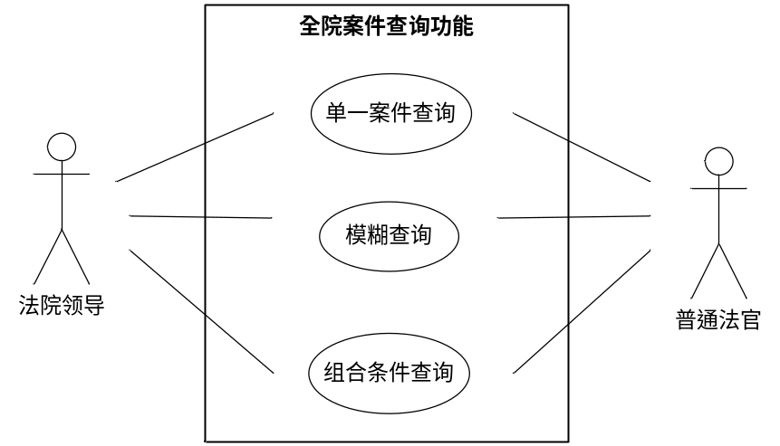
图3.2全院案件查询功能用例图

全院案件查询功能，不仅需要支持精确条件下单一案件的查询，还需要支持模糊条件下的匹配查询，即通过部分关键字无法精确获得案件详情时，可以获得多个与这些关键字对应的案件及其详情，供系统用户自行筛选查看。
与此同时，全院案件查询子系统还可以对关键字进行不同的组合来对案件详情进行匹配查询，即查询条件可以多种多样，没有必填项与基础条件的限制。
全院案件查询功能中的关键字主要涵盖了书记员姓名、案件性质、审判程序、承办人姓名、审判庭名称、是否归档、立案时间范围、结案时间范围、文书时间范围、案号、案件名称。
根据这些案件关键字组合而成的查询条件能够覆盖全院数据库中的案件，因此全院案件查询功能不仅可以用于业绩考评结果的明细查询，还可以方便系统用户在日常工作过程中对单一案件的明细查询。法院领导和普通法官都可以通过该功能查询案件详情，获得单个或多个与查询条件对应的查询结果。

3.2.3 今日业绩查询功能需求
该部分为法院领导专属，今日业绩的含义是对登录当日的案件办理情况进行查看。根据人民法院项目负责人的需求，该部分主要有六个方面的案件需要覆盖：
1）今日新收
2）今日未结
3）今日开庭
4）今日审结
5）今日归档
6）今日待结
系统通过这六种类型的案件详情帮助法院的领导对登录当日法院的具体工作情况进行了解。
今日业绩查询功能用例图如图3.3所示：
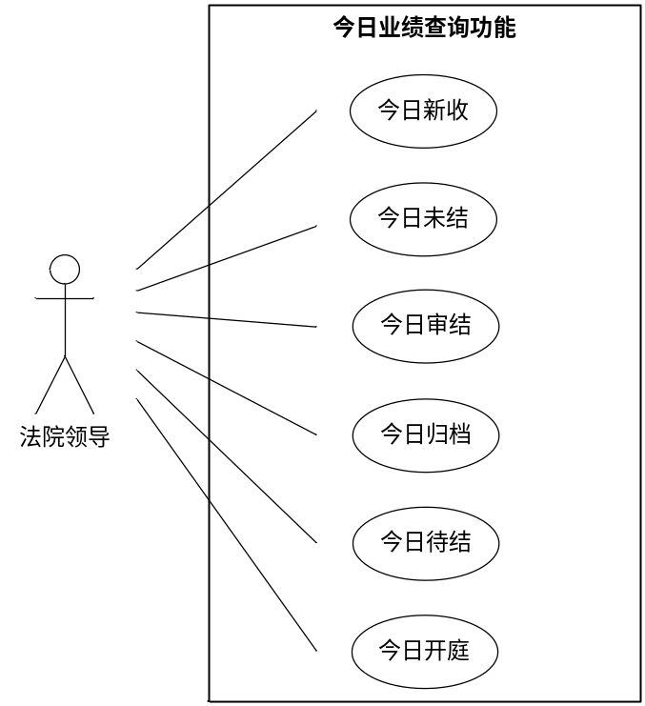
图3.3今日业绩查询功能用例图
这六类案件中，法院领导所关注的业绩考评相关的信息如下：
今日新收对应的是新收录案件，标明收案人名称；今日未结对应未结案案件，标明办案审判庭与承办人；今日审结对应当日结案案件，标明承办人；今日归档对应当日归档案件，标明承办人；今日待结对应报结案件，标明审判庭和承办人；今日开庭对应当日开庭案件，标明审判厅和承办人。
法院领导通过对上述基本信息及其它标识信息的查看，可以对登录当日各类型案件的办理情况查看，对登录当日各办案法官或办案部门的的工作情况做到了解。

3.2.4 审限预警功能需求
该部分也是法院领导专属功能，法院领导通过审限预警功能，对法院内部与时限相关的案件详情进行查看。该部分主要包含三类案件，分别是：
超审限案件，即案件审理时间超过规定时间的案件，对于该类案件需要关注其承办人、办案庭室、超审限天数；
催归档案件，即结案后一段时间内还未进行归档的案件，该类案件需要关注剩余归档天数；
催结案件，即结案时间临近的案件，该类案件需要关注立案日期、审限、附加审限。
其中，超审限案件是主要关注对象，对于部分已经超审限的案件，法院领导可以通过审限预警功能对案件承办人发出预警提醒，当该承办人登录法官业绩考评系统时，将会收到明确标识该案件的预警提醒信息。
审限预警功能用例图如图3.4所示：
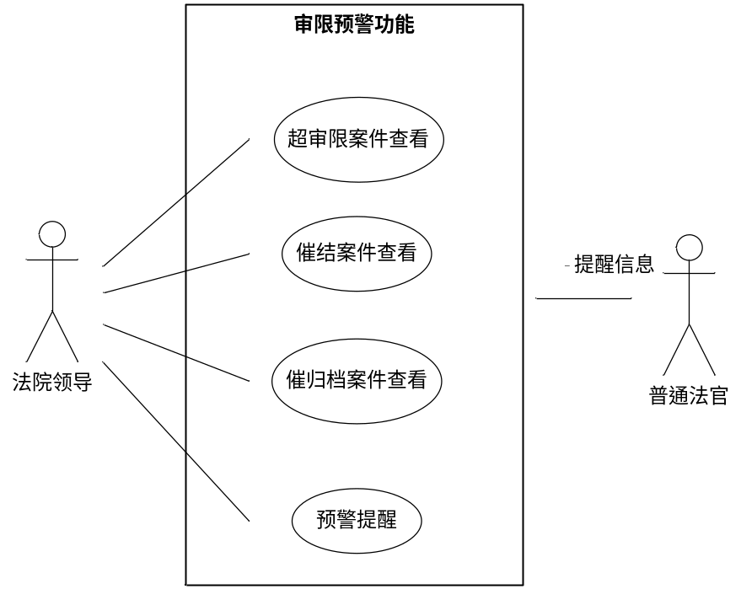
图3.4审限预警功能用例图
法院领导通过图中超审限案件查看、催结案件查看、催归档案件查看，了解这三类案件的承办人与办案审判庭，通过这些信息对部门或者法官未及时完成的工作情况进行了解。其中预警提醒功能可以对承办人进行提醒，普通法官只能收到提醒信息，无法使用该部分的系统功能。

3.2 本章小结
本章首先阐述了法官业绩考评系统的项目来源，然后根据人民法院项目负责人描述的需求，对法官业绩考评系统需要完成的功能进行了总体规划，分析了系统的业绩考评、全院案件查询、今日业绩查询、审限预警四大功能，画出了系统的总体用例图。根据系统的总体用例图，分别画出了各功能的用例图，并对每一个功能的具体需求进行了描述。

第四章 法官业绩考评系统设计
经过第三章的需求分析，对于法官业绩考评系统需要完成的任务已经有了基本的了解，系统的主要功能性需求也已经确定，接下来就是对系统进行总体设计，划分实现系统的各个模块，并根据模块划分对各个模块的解决方案进行介绍。

4.1法官业绩考评系统的总体设计

4.1.1 系统模块划分
根据需求分析的结果，本文将法官业绩考评系统作了功能划分，将系统划分为四个子系统，并对各个子系统的功能进行总结，细致划分了各个子系统的功能模块，由此画出的系统功能模块结构图如图4.1所示：
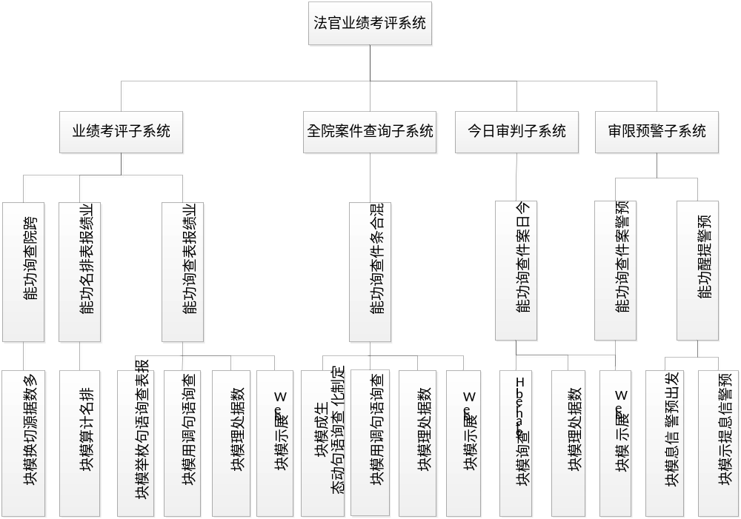
图4.1系统功能模块结构图
根据上述结构图可以得出系统分为业绩考评、全院案件查询、今日审判、审限预警四个子系统，主要有七大功能，分别是业绩报表查询、业绩报表排名、跨院查询、混合条件查询、今日案件查询、预警案件查询以及预警提醒。
为了支持这些功能，本文设计了多个功能子模块，分别是报表查询语句枚举模块、查询语句调用模块、数据处理模块、Web展示模块、排名计算模块、多数据源切换模块、定制化查询语句动态生成模块、Hibernate查询模块、发出预警信息模块以及预警信息提醒模块。

4.1.2 系统分层架构
在法官业绩考评系统的开发过程中，本文选择使用自底向上的MVC分层设计模式，根据第二章的介绍，MVC模式分为三层：Model、View、Controller。此处画出系统的分层开发架构图如图4.2所示：
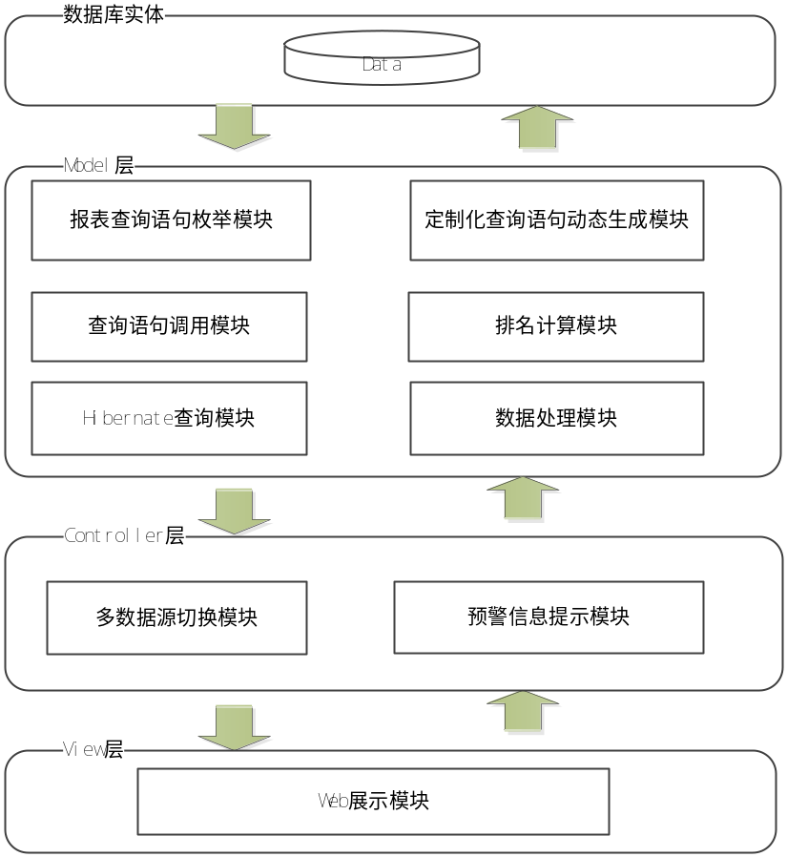
图4.2系统分层架构图
根据MVC分层模式的定义，本文将用户界面相关的web展示模块归入View视图层；将控制数据源和预警提醒信息的模块归入Controller控制层，除此之外Controller层还包含与Model层进行数据交换的其他控制方法；最后将与数据相关的模块都归入到Model层之中，该层除了与查询数据相关的各个模块之外，还包含存储查询结果的数据对象以及对查询结果的数据处理模块。

4.2法官业绩考评系统详细设计

4.2.1 业绩考评子系统详细设计
根据总体设计的划分，此处对业绩考评子系统的功能实现模块进行描述。
1）报表查询语句枚举模块
在获取业绩报表相关数据时，由于报表的信息项与多个数据库表中的部分字段是对应的，因此设计将每一种类型的报表查询语句固定化，即建立一个枚举类型，将业绩考评子系统中的9种类型报表的SQL查询语句存储在该类中，当需要获得某种类型的报表数据时，只需要调用该报表类型对应的SQL语句，并执行数据库查询，就可以获得所有需要的信息项对应的数据库字段的内容。这样设计在后期修改业绩报表的显示信息项或者加入新的报表时，只需要修改枚举类型的代码即可。
2）查询语句调用模块
由于报表查询语句的多样化，需要从数据库表获取的字段值各有不同，如果使用Hibernate获得数据对象，无法抽象出统一的数据结果对象。因此设计该查询语句调用模块，在该模块内设计SQL语句查询结果的统一格式，并封装数据查询的整个过程，以起到复用的效果。
3）数据处理模块
由于查询语句调用模块获得的数据结果是一个统一的集合，因此设计该数据处理模块对统一格式的数据查询结果进行解析，并将解析后的数据转换成对应报表类型的数据结果类型。除此之外，该模块还负责数据查询结果与显示结果之间的进行格式转换。
4）排名计算模块
在通过数据库查询获得业绩报表的结果集合之后，由于该集合是无序的，要实现业绩排名的功能，则需要对结果集合进行排序，因此设计该排名计算模块，该模块可以根据指定的信息项作为排序标准对结果集合进行排序。在对结果进行排序之后按照排序的结果将名次信息依次注入到结果集合中的单个结果中。这样设计，使得排序后的顺序转换为排名结果，避免前台在显示报表时对排名结果按顺序填充的逻辑过程，令前后台程序各司其职，前台只负责显示后台程序返回的结果，所有逻辑过程均交给后台程序，使系统前后台更加独立。
上述模块的设计类图如图4.3所示：
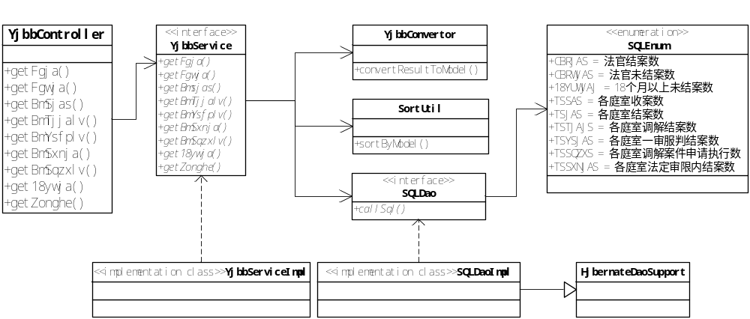
图4.3数据查询与结果分析设计类图
其中，SQLEnum对应报表查询语句枚举模块，SQLDao对应查询语句调用模块，YjbbConvertor对应数据处理模块，SortUtil对应排名计算模块。YjbbService是业务逻辑的代码类，在该类中调用Convertor格式转换器以及SortUtil排序工具，这样就可以将SQLDao与YjbbController分开，避免Controller类直接调用数据库相关Dao操作，保证数据库操作的安全性。
5）多数据源切换模块
当法院领导需要查看其它法院的业绩报表时，需要连接到其它法院的数据库来执行数据库查询操作，因此设计该多数据源模块，在执行查询操作前将数据源切换到指定的法院，在执行查询操作后将数据源切换回当前法院。使用多数据源切换有两方面好处，一是数据库配置灵活。可以在系统运行之前就把所有与该法院有信息流通的法院数据库配置到系统中，避免了在系统运行过程中修改数据库，以及修改代码带来的重新部署、重新测试等操作，减少了出现意外错误的几率；另一个方面是该方法的操作过程对用户是透明的。用户在使用该功能的过程中，不会感觉到切换数据库带来的影响，且前端界面无须对用户进行多次验证，避免了系统界面的重新打开与关闭，减少了用户的复杂操作，提高了系统的易用性。
对应于多数据源切换的类图如图4.4所示：
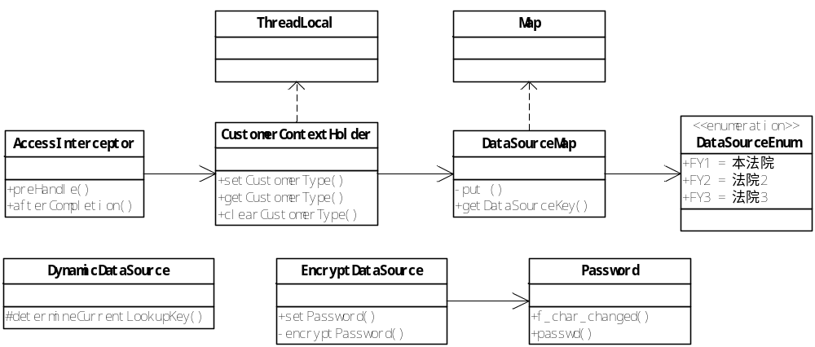
图4.4业绩考评子系统多数据源切换设计类图
AccessInterceptor是拦截器，在Controller之前执行preHandle方法，在该方法中切换数据源，在Controller执行结束后执行afterCompletion方法，切换回原来的数据源。CustomerContextHolder中的setCustomerType方法负责切换数据源，该方法根据法院代码调用DataSourceMap，该类初始化时将自动执行put方法，将DataSourceEnum中的值注入一个Map实例中，然后根据法院代码获得Map中与该法院代码对应的法院简称，根据该简称切换数据源。DynamicDataSource根据法院简称在配置文件获得数据源相关信息，EncryptDataSource调用Password类对数据源密码进行加密以保证数据源切换过程中的安全访问。
6）Web展示模块
该模块主要指的是jsp用户界面的展示，包含用户的信息输入与查询结果的反馈。这部分的设计与页面编写工作由前端组负责完成。
业绩考评子系统的工作流程是：
用户登录系统后，进入业绩考评子系统模块，选择报表类型与时间范围，如果是院领导可以选择查看法院，然后点击查询，经过拦截器AccessInterceptor切换到对应数据库，以报表类型和时间范围为输入条件，调用Yjbbcontroller中的方法，执行方法体内的Service，Service中执行Dao，由Dao返回查询结果，再由Service调用Convertor对结果进行格式转换，然后调用SortUtil进行排序，最后返回结果显示到用户界面中。
这样设计主要有以下几个优点：
1）层次分明、模块化、边界清晰。此设计方案中，数据层、业务逻辑层、系统应用层是分开的。Controller负责应用层的工作，接受用户的输入，反馈给用户输出；Service负责了业务逻辑与数据处理；Dao接口则负责数据层与数据库的交互。
2）模块内部通信方式安全。由于本文使用分层的设计方法，在开发过程中，规定Controller不能直接调用Dao接口中的方法，要操作数据库必须通过调用Service来调用Dao的服务。这样一来统一了数据的流通方式，使得数据库操作更加安全。

4.2.2 全院案件查询子系统详细设计
根据总体设计的划分，此处对全院案件查询子系统的功能实现模块进行描述。全院案件查询子系统的核心功能在于查询方式的多样化，根据需求分析，可以总结出全院案件查询子系统主要有三种查询方式：一是在所有关键字都明确的精确条件下对单一案件的查询；二是根据关键字可以查询一系列条件匹配的案件；三是要求关键字之间可以自由组合成为不同的查询条件。
从查询条件上来看，这三种查询方式都依赖于关键字查询，而第一种查询方式是后两种查询方式的理想化情况，第二种查询方式就是模糊查询的含义，而第三种查询方式是多种不同情况下的模糊查询，因此第三种查询方式实际上包含了前两种查询方式的查询条件，所以只需要设计满足混合条件下的模糊查询即可。
因此本文设计了四个模块来实现该部分的功能：
1）定制化查询语句动态生成模块
当系统用户从用户界面输入不同的查询条件时，后台程序无法枚举不同查询条件组合而成的不同查询需求，因此需要设计一个查询语句动态生成模块，根据系统用户输入的查询条件组合，在系统运行时动态生成系统用户需要的数据库查询语句。
2）查询语句调用模块
该部分功能与业绩考评子系统中的查询语句调用模块有相似之处，其相同点在于两者都是通过调用已经生成的SQL来进行查询，而不同的是此处的查询结果格式是固定的，因此不需要对查询结果进行格式定义，只需要抽象出一个数据对象用来存储数据查询结果即可。
3）数据处理模块
此处与业绩考评子系统中数据处理模块类似，由于查询结果存储在定义好的数据对象中，因此不需要对查询结果进行解析，只需要负责对数据对象的格式进行转换即可。
4）Web展示模块
该部分与业绩考评子系统中相同，参照上文描述。
接下来画出全院案件查询子系统的设计类图，如图4.5所示：
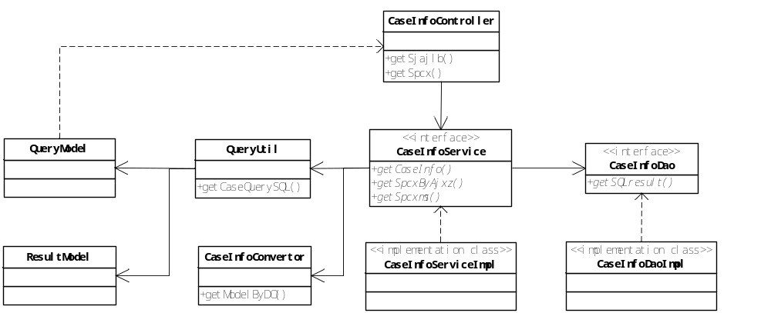
图4.5全院案件查询子系统设计类图
这里的QueryUtil对应了定制化查询语句动态生成模块，CaseInfoDao对应查询语句调用模块，CaseInfoConvertor对应的是数据处理模块。
根据该类图中，QueryModel是所有案件查询关键字的一个抽象集合，ResultModel则是查询结果的一个数据存储对象，通过CaseInfoController接收到前端页面传入的查询条件后，对QueryModel进行注值，然后通过QueryUtil工具类，生成由查询条件和查询结果决定的数据库SQL语句。通过CaseInfoService调用CaseInfoDao来对数据库执行查询操作。

4.2.3 今日审判子系统详细设计
根据总体设计的划分，此处对今日审判子系统的功能实现模块进行描述。
1）Hibernate查询模块
由于针对此处六种类型案件的查询条件与查询结果格式已经固定，所以此处不采用SQL语句枚举或者生成的查询方式，而是通过Hibernate逆向工程将需要的信息项对应的数据库字段一一映射到数据对象类中，在查询时直接获得符合查询条件的数据对象集合，再通过对集合的二次处理组合得到最终的查询结果。
今日审判子系统的设计类图如图4.6所示：
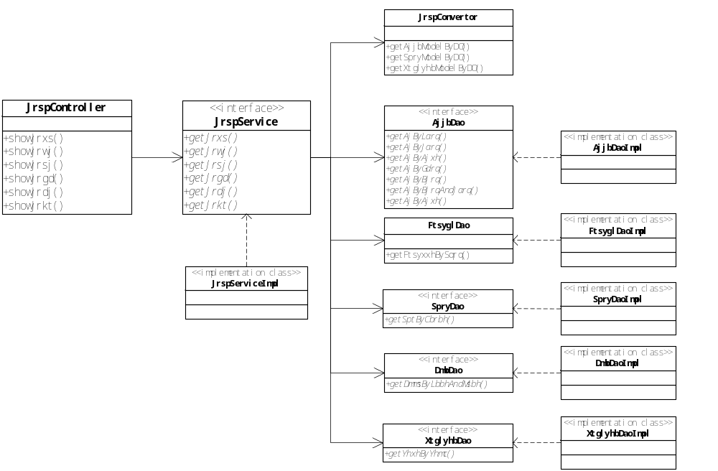
图4.6今日审判子系统设计类图
JrspController共有六个方法，分别对应六种不同类型案件，系统用户在选择某类案件后，由JrspController调用JrspService，JrspService则根据不同方法的不同需要，通过调用AjjbDao、FtsyglDao、SpryDao、DmbDao、XtglyhbDao来获得不同的数据结果，然后通过组合这些结果，将结果返回给JrspController并最终显示到页面上。

4.2.4 审限预警子系统详细设计
该部分的预警案件查询功能使用的设计方案与今日审判子系统中的案件查询基本一致，在这里就不重复介绍。主要介绍预警提醒功能及其实现模块。
1）预警信息发出模块
当法院领导进入审限预警子系统后，查看超审限的案件详情，可以通过发出预警提醒来督促超审限案件的承办人加快案件的办理进程。因此设计预警信息发出模块，该模块主要是将预警信息存储到数据库中，当承办人登录系统时则根据预警信息数据库表中的内容对承办人进行提示，对同一案件的多次预警只显示一次。
2）预警信息提醒模块
当法院领导针对超审限的案件发出预警提醒消息后，需要对超审限案件的承办人做出提示。
因此设计预警信息提醒模块，在法院领导已发出预警信息的情况下，在承办人登录系统时，将该预警信息展示给承办人。
为了保证该提示信息的实时性，将该功能设置为定时任务，每隔一段时间就自动执行一次，避免承办人在登录系统之后收到新的预警提醒信息却无法及时更新的情况。
预警信息提醒模块设计时需要注意一点，当超审限案件成功审结后，需要删除预警信息表中与该案件相关的预警提醒信息。
审限预警子系统预警提醒相关模块设计类图如图4.7所示：
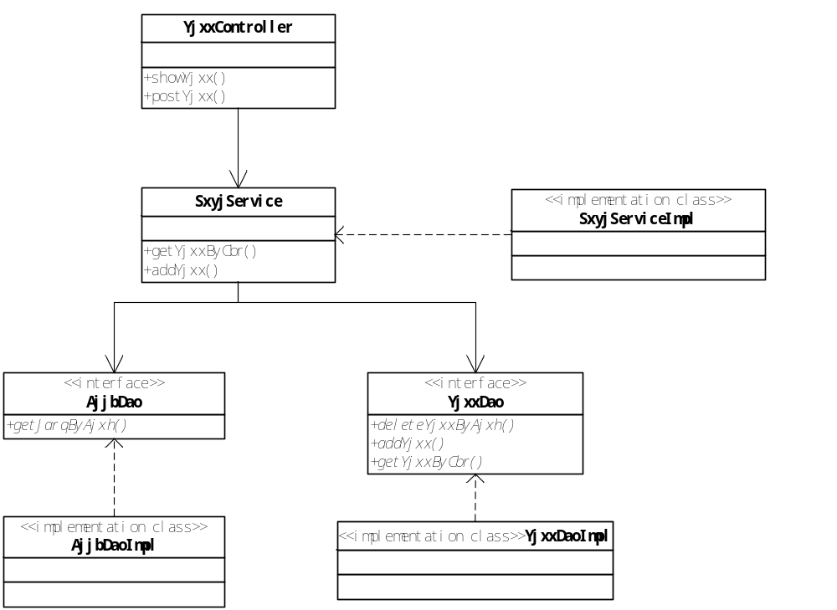
图4.7预警提醒相关模块设计类图
法院领导发出预警提醒信息时，通过YjxxController调用SxyjService中的AddYjxx方法，该方法调用YjxxDao中的AddYjxx方法向数据库中保存预警提醒信息；当承办人登录时，调用YjxxController中的showYjxx方法，该方法调用SxyjService中的getYjxxByCbr方法，根据承办人获得预警提醒信息，该方法首先调用YjxxDao中的getYjxxByCbr获得该承办人的预警信息，然后根据预警信息中的案件序号，调用AjjbDao中的getJarqByAjxh获得结案日期判断该案件是否已经结案如果已结案则调用YjxxDao中的deleteYjxxByAjxh方法删除该条记录，然后重新调用YjxxDao中的getYjxxByCbr，并返回结果。若结案为空则直接返回结果。
这部分的定时任务使用Ajax完成，将showYjxx方法设置为通过Ajax调用，并设置循环调用时间间隔。除了登录时调用一次，之后每隔一段时间由前端向后台程序发出Ajax请求，并由后台返回请求结果。由于Ajax是一种异步的请求，本身向服务器请求的信息少，获得结果时可以不重载页面，只刷新需要更新的信息，因此在这个过程中用户的操作不会受到影响。

4.3数据库设计
该法官业绩考评系统需要兼容人民法院内部信息化建设所采用的Sybase数据库，因此数据库设计基于Sybase数据库进行。
系统数据库表主要字段及表之间的关系如图4.8所示：
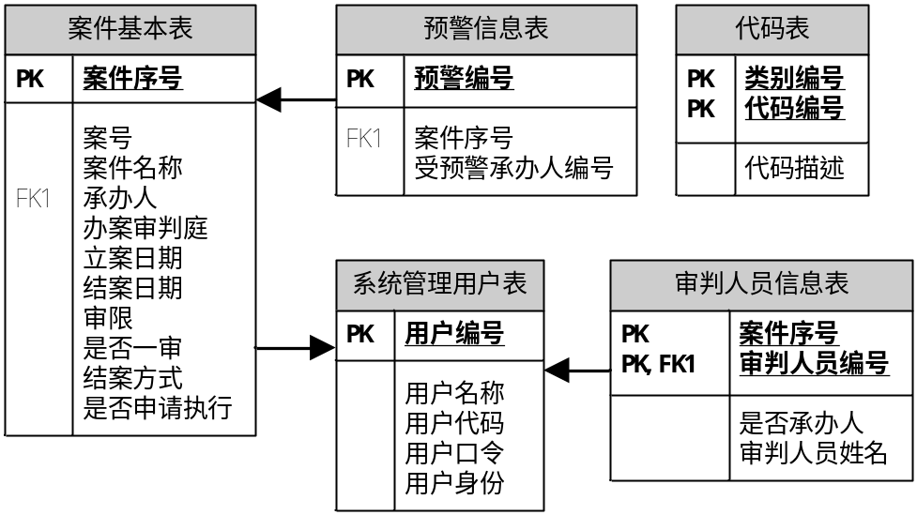
图4.8数据库表设计图
1）案件信息基本表
该表记录的是法院的案件的基本信息。该表的主键为案件序号，该序号为系统中单一案件的唯一性标识。承办人表示负责该案件的办案法官，此处用用户编号表示，该用户编号与系统管理用户表中的用户编号关联；办案审判庭以编号表示，该编号对应代码表中的代码编号，通过该编号与该类别的类别编号获得的代码描述即审判庭名称。
与案件详情查询或业绩报表相关的信息项内容基本都在该表中有对应，或者有关联数据。
2）系统管理用户表
该表记录的是系统用户的信息。该表以用户序号为主键，记录了系统用户的名称，登录系统的代码，登录系统的口令，以及用户在系统中的身份信息。
3）代码表，该表记录了法院内部信息化的代码信息，该表由类别编号和代码编号作为主键，根据一类代码的类别编号可以确定该类别对应的一系列代码描述，再通过代码编号则可以精确获取某一项代码的代码描述。
4）审判人员信息表，该表以案件序号与审判人员编号为主键，单个案件可能由多个审判人员合作负责，那么同一案件序号下可能有多条记录，再通过审判人员编号可以确定一条审判人员信息。根据是否承办人判断该审判人员是否为案件承办人。
5）预警信息表，该表记录了法院领导对办案人员的预警信息，以案件序号为主键，通过被预警承办人编号确定受到提醒的办案法官。 数据库表的字段分析与设计参照下列各表。

4.4 本章小结
在第三章需求分析的基础上，本章首先对系统进行总体设计，参考需求分析的结果，对系统进行子系统划分，并对子系统的功能及各实现模块进行了总体划分，画出了系统总体功能及模块结构图并简单解释。然后对系统的设计模式进行了介绍，将系统模块融入到系统设计当中。
接下来，本章根据总体设计的顺序，对各个子系统及其实现模块的功能进行描述，解释了各个模块如何实现系统功能。
最后，根据系统开发的需要，对数据库进行了分析与设计，画出了数据库表及其相互关系图，并对数据库表的主要字段作了简单解释与说明。

第五章 法官业绩考评系统实现
经过第四章的总体设计与详细设计，本章在详细设计的基础上，对各个子系统及其实现模块的具体实现细节进行描述，给出系统的关键代码以及负责算法的伪代码，最后给出各子系统的运行结果。

5.1业绩考评子系统实现。

5.1.1 报表查询枚举模块实现
报表查询枚举模块对应SQLEnum类，SQLEnum的关键代码如图5.1所示：
public enum SQLEnum {
CBRJAS("承办人结案数","SELECT SPRY.XM,DMB.DMMS,SUM(CASE WHEN AJJB.JARQ<> NULL AND SPRY.SFCBR='Y' THEN 1 ELSE 0 END) JAS FROM PUB_SPRY SPRY,PUB_DMB DMB,PUB_AJ_JB AJJB WHERE AJJB.AJXH = SPRY.AJXH AND DMB.DMBH = AJJB.BASPT AND DMB.LBBH = 'USR206-99'AND AJJB.JARQ >? AND AJJB.JARQ<? GROUP BY DMMS,XM","统计开始时间;统计结束时间"),
CBRWJAS("承办人未结案数","SELECT SPRY.XM,DMB.DMMS,SUM(CASE WHEN AJJB.JARQ= NULL AND SPRY.SFCBR='Y' THEN 1 ELSE 0 END) WJAS FROM PUB_SPRY SPRY,PUB_DMB DMB,PUB_AJ_JB AJJB WHERE AJJB.AJXH = SPRY.AJXH AND DMB.DMBH = AJJB.BASPT AND DMB.LBBH = 'USR206-99' AND AJJB.JARQ >? AND AJJB.JARQ<? GROUP BY DMMS,XM","统计开始时间;统计结束时间"),
... ...
String name;// SQL名称
String sql;// SQL
String paras;// 参数说明
... ...
}
图5.1 SQLEnum关键代码
SQLEnum是一个枚举类型，通过对数据库表及报表结果显示信息项进行分析，设计好每类业绩报表的SQL语句，放入该枚举类型中。该类包含了9种不同类型报表的Sql语句与调用名称。

5.1.2 查询语句调用模块实现
查询语句调用模块对应的实现类是SQLDao接口及其实现SQLDaoImpl，SQLDao接口的结构如图5.2：
/**
* 根据Sql名和参数调用简单查询过程，返回当前所有记录集
* @param sqlName
* @param params
*/
public List<List<String>> callSql(SQLEnum sqlName,List<String> params);
图5.2 callSql方法结构
当callSql执行时，sqlName参数通过枚举类型SQLEnum.xx来选择定位到SQLEnum中某一枚举值，将参数params填充SQLEnum中包含参数的SQL语句中，最后通过getSql方法获得完整的SQL执行语句。
callSql具体实现代码在SQLDaoImpl中，该部分伪代码如图5.3所示：
public List<List<String>> callSql(SQLEnum sqlEnum, List<String> params){
定义统一结果类型 List<List<String>> result
封装数据库操作过程 {
获取连接
获得SQL语句 statement=connection.prepareStatement(sqlEnum.getSql())
解析查询参数
注入参数值 statement.setString(i, str);
执行查询
根据查询结果字段数注入结果
关闭数据库连接
}
}
图5.3 callSql实现关键代码
上述代码中List<List<String>> result定义了一个结果集合，该集合就是详细设计中所提到的抽象化的统一结果格式，用于统一存放不同的SQL语句查询获得的不同结果。

5.1.3 数据处理模块实现
数据处理模块主要对应的是Convertor类。此处以18个月以上未结案数明细报表为例，介绍数据处理的过程。
YjbbConvertor中负责18个月以上未结案明细数据转换方法的关键代码如图5.4所示：
public static List<_18YwjaModel> resultToModels(List<List<String>> result) {
List<_18YwjaModel> ajInfo = new ArrayList<_18YwjaModel>();
for (List<String> cases : result) {
ajInfo.add(resultToModel(cases));
}
return ajInfo;
}
public static _18YwjaModel resultToModel(List<String> result) {
_18YwjaModel model = new _18YwjaModel();
model.setAh(result.get(0) != null ? result.get(0) : "");
model.setAjmc(result.get(1) != null ? result.get(1) : "");
model.setCbr(result.get(2) != null ? result.get(2) : "");
model.setLarq(result.get(3) != null ? DateUtil.parse(result.get(3),
DateUtil.longFormat) : null);
model.setSpt(result.get(4) != null ? result.get(4) : "");
return model;
}
图5.4 YjbbConvertor关键代码
由于通过设计好的SQL语句获得的查询结果的信息项类型及其顺序是已经确定的，因此在该类中，只需要按顺序获取结果集合中的值并对数据格式进行正确转换即可。

5.1.4 排名计算模块实现
排名计算功能本文采用了JavaAPI的工具类Collections来实现。
本文主要利用的是Collections类中的sort()方法来对model集合进行排序，其中sort()方法的代码结构，如图5.5所示：
public static <T> void sort(List<T> list,Comparator<? super T> c){
Object[] a = list.toArray();
Arrays.sort(a,(Comparator)c);
}
图5.5 Collections.sort()方法结构
根据需求，系统需要根据Model中的某一属性的值为标准对结果进行比较排序。
使用Comparator参数可以对Model集合中的该属性进行相互比较大小，可以利用比较结果来完成根据某一属性进行排序的需求，因此本文采用了实现Comparator接口的sort方法。
以“法官未结案数报表”为例，FgwjaModel集合的排序算法关键代码如图5.6所示：
Collections.sort(FgwjamodelList,
new Comparator<FgwjasModel>(){
@Override
public int compare(FgwjasModel o1, FgwjasModel o2) {
return o1.getWjas().compareTo(o2.getWjas());
}
}
);
图5.6 排序算法逻辑代码
该代码重写了Comparator接口中的compareTo()方法，在FgwjaModel中，使用Wjas即“未结案数”作为比较参数。当compareTo()中的参数大于当前值时，返回 -1；等于当前值时，返回0；小于当前值时，返回1。这一数值则作为判断依据对FgwjaModelList集合进行排序。

5.1.5 多数据源切换模块实现
多数据源切换功能，主要是为了满足法院领导跨院查看业绩的功能。为了完成多数据源动态切换的功能，本文利用Spring将多个数据源配置到系统之中，在使用时切换。
为了实现该功能，首先需要扩展Spring的AbstractRoutingDataSource类，重写其中的determineCurrentLookupKey()方法，该部分代码如图5.7所示：
public class DynamicDataSource extends AbstractRoutingDataSource {
@Override
protected Object determineCurrentLookupKey() {
return CustomerContextHolder.getCustomerType();
}
}
图5.7 重写determineCurrentLookupKey()方法
getCustomerType()方法返回了当前线程中连接的数据库的key，通过该key值可以找到对应的数据库。该方法中CustomerContextHolder类的关键代码如图5.8所示：
public class CustomerContextHolder {
private static final ThreadLocal contextHolder = new ThreadLocal();
public static void setCustomerType(String customerType) {
contextHolder.set(customerType);
}
public static String getCustomerType() {
return (String) contextHolder.get();
}
public static void clearCustomerType() {
contextHolder.remove();
}
}
图5.8 CustomerContextHolder类关键代码
该类借助ThreadLocal类，在一个用户请求周期内将数据源切换的目标法院代码保存在线程中，在一个用户请求周期内，数据库的连接都将通过该线程中保存的目标法院代码来进行切换。
该类除了可以通过get方法获得当前线程中数据库的key，同时也可以通过set方法设置当前线程中数据库的key，正是通过该set方法切换当前连接的数据库的。
在完成数据查询后，需要在服务器的线程池中清楚ThreadLocal的值，防止下次调用相同线程处理时数据库还切换在其他法院引起错误，因此需要clear方法来清楚ThreadLocal中的数据。
完成了切换数据库的功能后，还需要考虑在何处嵌入该功能，因为不是任何操作都需要切换数据库，这时可以利用Spring的面向切面编程（AOP）技术，将该功能设置在Spring拦截器中，并对拦截器进行配置。
当执行业绩比较功能前，选择对应的法院，将在Spring拦截器中改变数据库的key，当业绩比较的业务逻辑代码时将首先运行Spring拦截器中的代码内容。其中拦截器的关键代码如图5.9所示：
public class AccessInterceptor implements HandlerInterceptor {
public boolean preHandle(...) throws Exception {
String fydm = request.getSession().getAttribute("fydm");
CustomerContextHolder.setCustomerType(DataSourceMap
.getDataSourceKey(fydm));}
图5.9 AccessInterceptor拦截器关键代码
如图中所示，该拦截器包含了preHandle()方法，除此之外还可以设afterCompletion()方法，这表示拦截器可以在被拦截程序执行之前、执行之后运行其代码，由此形象地诠释了Spring的面向切面编程的理念。
本系统需要在执行查询操作之前切换数据库，因此此处重写了preHandle()方法，在该方法中获得当前Session中的“fydm”，即“法院代码”属性，根据该属性找到DataSourceEnum类中与该fydm对应的数据库，并设置为当前连接的数据库，然后执行数据库查询操作。
该过程中引入一个重要的类DataSourceEnum，它的代码结构如图5.10所示：
public enum DataSourceEnum {
KSS("622400 R90","Kss"),
XZS("622421 R91","Xzs"),
SQS("622424 R92","Sqs"),
String fydm;
String source;
... ...
}
图5.10 DataSouceEnum类结构
DataSouceEnum类中枚举了不同法院代码与法院简称的对应关系，其中source代表了法院数据库的key，而fydm则用来唯一对应这个key的值。
首先建立一个DataSourceMap将DataSourceEnum中的key以及source纳入到map当中，当需要切换数据源时，可以在拦截器中根据session获得fydm的值，根据map对应关系获得source，即数据库的对应key。
数据源切换程序编写完成后，需要通过对ApplicationContext.xml进行配置，令拦截器知道要拦截哪些类，配置方法如图5.11所示：
<!-- 自动扫描的包名 -->
<context:component-scan base-package="nju.software.fgyjkp.web.controller"/>
<mvc:interceptors>
<mvc:interceptors>
<bean class="....AccessInterceptor" />
</mvc:interceptors>
<bean id="AccessInterceptor"
class=".... AccessInterceptor "></bean>
图5.11 Spring拦截器配置方法
完成了程序编写与拦截器配置后，还需完成jdbc.properties的配置。
配置方法如图5.12所示：
jdbc.driverClassName=com.sybase.jdbc3.jdbc.SybDriver
hibernate.dialect= org.hibernate.dialect.SybaseDialect
jdbc.url.kss=jdbc:sybase:Tds:.../JUDGE?charset=cp936
jdbc.username.kss=...
jdbc.password.kss=...
jdbc.url.xzs=jdbc:sybase:Tds:.../JUDGE?charset=cp936
jdbc.username.xzs=...
jdbc.password.xzs=...
jdbc.url.sqs=jdbc:sybase:Tds:.../JUDGE?charset=cp936
jdbc.username.sqs=...
jdbc.password.sqs=...
图5.12 jdbc.properties配置方法
该配置文件主要完成对数据源url地址、用户名、密码的配置。
然后需要配置ApplicationContext.xml，配置方法如图5.13所示：
<bean id="dataSource" class="...dynamics.DynamicDataSource">
<property name="targetDataSources">
<map key-type="java.lang.String">
<entry key="Kss" value-ref="kssDataSource" />
<entry key="Xzs" value-ref="xzsDataSource" />
<entry key="Sqs" value-ref="sqsDataSource" />
</map>
</property>
<property name="defaultTargetDataSource" ref="kssDataSource " />
</bean>
图5.13 ApplicationContext.xml中DataSource的配置
单数据源的情况下，只需按顺序配置各项数据库连接属性即可.
当数据源过多时则需要根据DataSourceEnum中的唯一标识数据库的source来配置数据库。
本文新建一个DataSource专属的配置文件来存放对多个数据源的配置信息。如图5.14所示：
<bean id="parentDataSource"
class="nju.software.fgyjkp.dynamics.EncryptDataSource">
<property name="driverClassName"
value="com.sybase.jdbc3.jdbc.SybDataSource" />
<property name="poolPreparedStatements"
value="true" />
<property name="defaultAutoCommit"
value="true" />
</bean>
<bean id="kssDataSource" parent="parentDataSource">
<property name="url" value="${jdbc.url.kss}" />
<property name="username" value="${jdbc.username.kss}" />
<property name="password" value="${jdbc.password.kss}" />
</bean>
<bean id="xzsDataSource" parent="parentDataSource">
<property name="url" value="${jdbc.url.xzs}" />
<property name="username" value="${jdbc.username.xzs}" />
<property name="password" value="${jdbc.password.xzs}" />
</bean>
<bean id="sqsDataSource" parent="parentDataSource">
<property name="url" value="${jdbc.url.sqs}" />
<property name="username" value="${jdbc.username.sqs}" />
<property name="password" value="${jdbc.password.sqs}" />
</bean>
图5.14 DataSource.xml配置方法
使用该xml配置文件的目的，一方面是将DataSource的配置独立出来，减少ApplicationContext.xml中的代码行数，提高配置文件的易读性；另一个目的是设置一个parentDataSource，通过该parentDataSource对应的EncryptDataSource对所有的dataSouce进行统一的设加密设置。

5.1.6 业绩考评子系统结果展示
由于人民法院系统开发需要遵守保密协议，因此在接下来的章节中显示结果时对涉密信息进行了遮盖。业绩考评子系统的查询界面如图5.15所示：
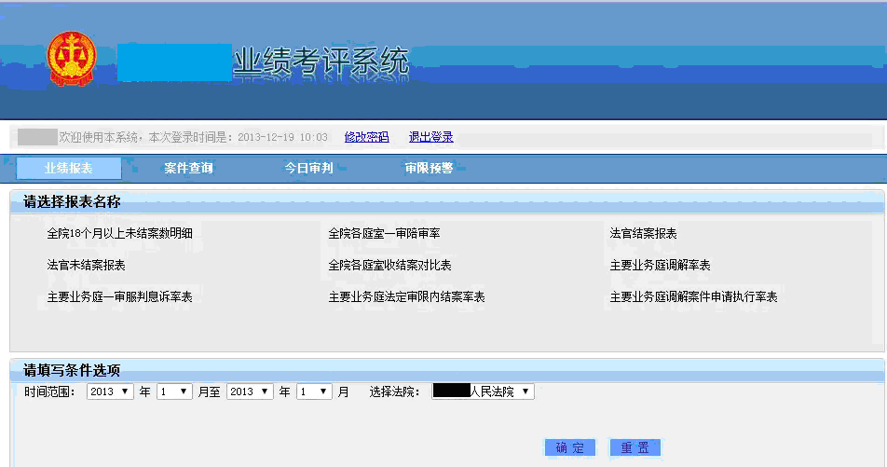
图5.15 业绩考评子系统查询界面
业绩考评子系统查询结果显示界面如图5.16和图5.17所示：
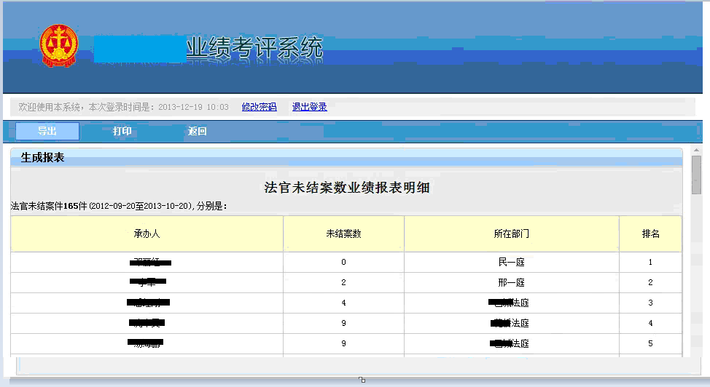
图5.16 业绩报表展示界面1
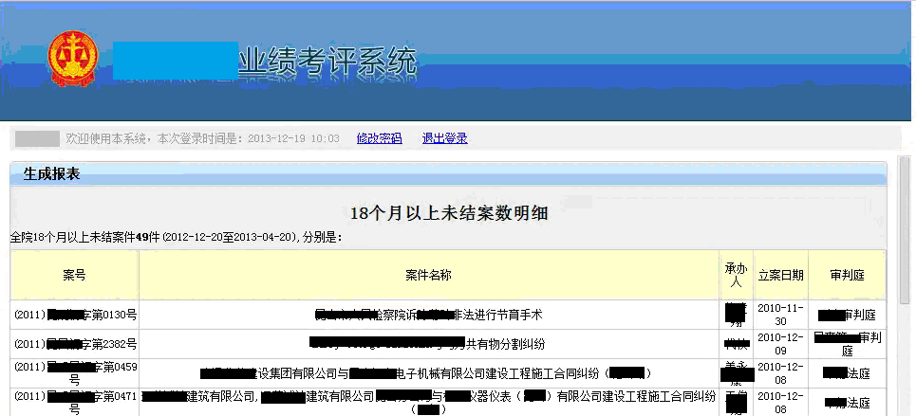
图5.17 业绩报表展示界面2

5.2 全院案件查询子系统实现

5.2.1 定制化查询语句动态生成模块实现
全院案件的查询要求多条件可以组合，那么全院案件查询时的SQL语句结构就可能经常因查询条件的不同而变化本文设计了一个专门用于该功能的QueryUtil类，QueryUtil类中getCaseQuerySql()方法结构如图5.18所示：
public class QueryUtil {
public static String getCaseQuerySql(CaseQueryModel model, CaseResultModel result){...}
图5.18 getCaseQuerySql()方法结构
其中CaseQueryModel是查询条件的模型，CaseResultModel是查询结果的模型。这两个模型的关键代码如图5.19所示：
public class CaseQueryModel {
@Query(table="PUB_AJ_JB", sqlY="PUB_AJ_JB.GDRQ is not null and ", sqlN="PUB_AJ_JB.GDRQ is null and ")
public Boolean sfgd;
... ...
}
public class CaseResultModel {
@Result(table="PUB_AJ_JB", column="AH")
public String ah;
... ...
}
图5.19 CaseQueryModel与CaseResultModel关键代码
getCaseQuerySql()方法通过CaseQueryModel组建SQL语句中的where子句，通过CaseResultModel组建select子句。
CaseResultModel相对简单，由jsp页面中显示的信息项构成，只需要找出数据库中对应的表与字段，设置到@Result注解中即可。而CaseQueryModel则相对复杂，需要找出数据库中能够获得该属性值的表，并且还需要设置获得该属性的sql子句，将两者设置到@Query注解中。
由于getCaseQuerySql()方法的代码过长，此处以伪代码的形式分三步介绍，分别是构建where子句，构建select子句，构建from子句。第一步构建where子句伪代码如图5.20所示：
//构建where子句
where子句 = ""
获得CaseQueryModel中的属性集合fields
For(Field field:fields){
If(model中field含有值value){
通过Query注解将涉及的表table加入集合Set<String> tables中；
If(该field是Boolean类型) {
If(field的值为true){ sql=Query注解中的sqlY }
else{ sql=Query注解中的sqlN }
}else{
sql=Query注解中的sqlY
以value值替代sqlY中的“?”符号 }
where子句 + = sql
}}}
图5.20 where子句构建伪代码
第二步是构建select子句，伪代码如图5.21所示：
//构建select子句
Select子句 = "select "
获得CaseResultModel中的属性集合fields
For(Field field : fields){
通过Result注解将涉及的表table加入构建where子句时声明的集合tables中；
Select子句 + = Result注解中Table的值 + "." + Result注解中Column的值 + ","
}
If(select子句.endsWith( "," )){
Select子句 = select子句.subString(0,select子句.length()-1)
}
图5.21 select子句构建伪代码
第三步构建from子句，伪代码如图5.22所示：
//构建from子句
From子句 = ""
对构建where子句与select子句中生成的tables集合进行遍历
From子句 + = tables.next() + ","
If( From子句.endsWith( "," ) ){
From子句 = From子句.subString(0,From子句.length()-1)
}
图5.22 from子句构建伪代码
经过这三步之后，将获得最终的Sql语句，即Sql = select 子句 + “from” + from子句 + “where” + where子句。

5.2.2 查询语句调用模块实现
由上一节生成SQL语句后，需要对SQL语句进行调用，该部分对应CaseInfoDao类，该类与业绩考评子系统中的查询语句调用模块有相似之处，该类的算法伪代码如图5.23 所示：
public List<CaseResultModel> getSqlResult(String sql){
封装数据库操作{
获取连接
执行SQL语句
将结果注入到结果模型中
crm.setAh(rs.getString("AH")) ... ...
关闭连接
}
图5.23 CaseInfoDaoImpl类伪代码
在该模块中，由于查询条件与结果模型都已经确定，因此只要对已经生成好的SQL语句进行执行，并将结果中需要的字段提取出来注入到结果模型中即可。

5.2.3 数据处理模块实现
该模块主要负责数据格式的简单转换，对应CaseInfoConvertor类，关键代码如图5.24所示：
public class CaseInfoConvertor {
public static AjcxVO modelToVO(AjcxModel model) {
...
vo.setLarq(DateUtil.format(model.getLarq(), DateUtil.webFormat));
...
vo.setCsxts(String.valueOf(model.getCsxts()));
...
}
图5.24 CaseInfoConvertor类关键代码
该类主要完成String与Integer、Date等类型的相互转换。

5.2.4 全院案件查询子系统结果展示
全院案件查询子系统查询界面及结果展示如图5.25所示：
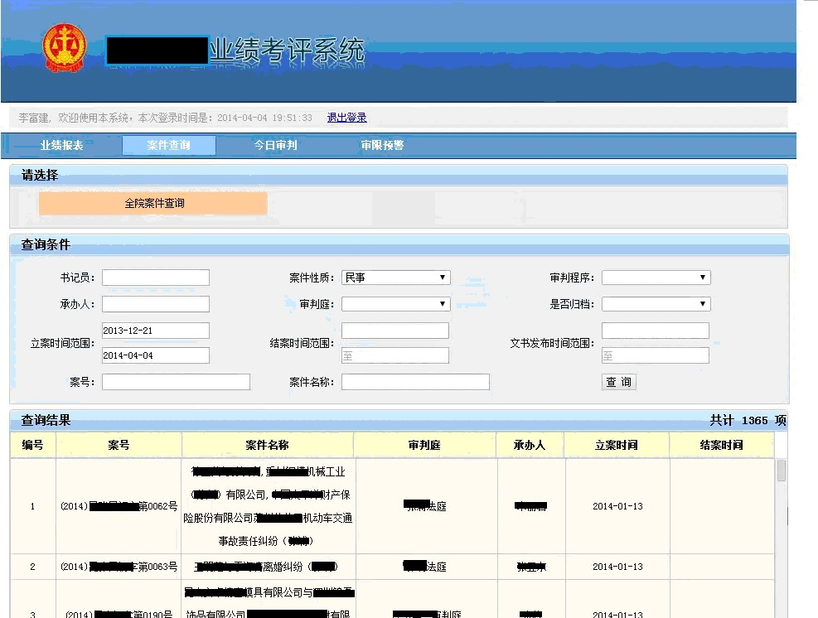
图5.25 全院案件查询子系统界面展示

5.3 今日审判子系统实现

5.3.1 Hibernate查询模块实现
由于今日审判子系统，功能比较单一，主要负责对数据库中的案件详情进行查询，因此不采用上述两个子系统中通过枚举或构建SQL语句，手动封装数据库查询过程的方式。
今日审判子系统主要借助Hibernate框架对数据库进行查询，由于查询过程托管给Hibernate来执行，因此此种查询方式比上述两种数据库查询方法要简单。因为不需要自己封装数据库查询过程，一切都交给Hibernate来完成。
此处简单描述Spring框架配合Hibernate框架完成查询的过程。
首先，对开发过程中编写的Service、Dao、以及DO等代码进行配置。本文将这些内容通过配置到Spring的ApplicationContext.xml配置文件中来进行统一管理，ApplicationContext.xml中配置的内容如图5.26、图5.27、图5.28所示：
<bean id="sqlDao"
class="nju.software.fgyjkp.data.dao.impl.SqlDaoImpl"></bean>
<bean id="yjxxdoDao"
class="nju.software.fgyjkp.data.dao.YjxxDaoImpl"></bean>
<beanid="xtglyhbDao"
class="nju.software.fgyjkp.data.dao.XtglyhbDaoImpl"></bean>
<bean
id="pubDmbDao"
class="nju.software.fgyjkp.data.dao.impl.PubDmbDaoImpl"></bean>
<bean
id="pubAjJbDao" class="nju.software.fgyjkp.data.dao.impl.PubAjJbDaoImpl"></bean>
<bean id="spryxxDao"
class="nju.software.fgyjkp.data.dao.impl.SpryxxDaoImpl"></bean>
图5.26 Dao配置
经过配置，可以在Service的代码中通过id获得其对应的实例化对象，并调用其方法。
<bean id="jrspService"
class="nju.software.fgyjkp.service.implement.JrspServiceImpl"/>
图5.27 Service配置
经过配置，可以在Controller代码中通过id获得JrspServiceImpl对象的实例，然后再调用Service中的方法。
<bean id="sessionFactory"
class="org.springframework.orm.hibernate3.annotation.AnnotationSessionFactoryBean">
... ...
<property name="annotatedClasses">
<list>
<value>nju.software.fgyjkp.data.dataobject.YjxxDO</value>
<value>nju.software.fgyjkp.data.dataobject.XtglyhbDO</value>
<value>nju.software.fgyjkp.data.dataobject.DmbDO</value>
<value>nju.software.fgyjkp.data.dataobject.PubAjJbDO</value>
<value>nju.software.fgyjkp.data.dataobject.SpryxxbDO</value>
</list>
</property>
</bean>
图5.28 DO配置
该图片展示了与数据库表中字段一一对应的数据对象DO的配置方法。这些数据对象可以借助Hibernate逆向工程快速生成，免去手动编写代码的过程。
在生成DO，编写好Controller、Service、Dao各层的代码后，一个查询业务流程就算完整结束。利用Spring框架管理Service、Dao、DO进行Hibernate查询的过程伪代码如图5.29所示：
逆向生成数据库对应的数据对象DO
编写Controller、Service、Dao各层代码
用户发出请求，调用JsrpController中某个方法
在JsrpController方法体中，调用JrspService中的一个或多个方法
在JrspService中，根据需要调用各种Dao中的方法，获得不同类型的返回值DO
在JrspService中，将返回值DO转换为Model并组合成最终结果返回
在JrspController中，将Model转换为VO并返回至页面
页面展示结果
图5.29 Hibernate查询过程伪代码
根据上述伪代码可以看出Hibernate的查询过程，其实是Controller应用层到Service服务层再到Dao数据层的层层调用。

5.3.2 今日审判子系统结果展示
今日审判子系统的查询及结果界面如图5.30所示：
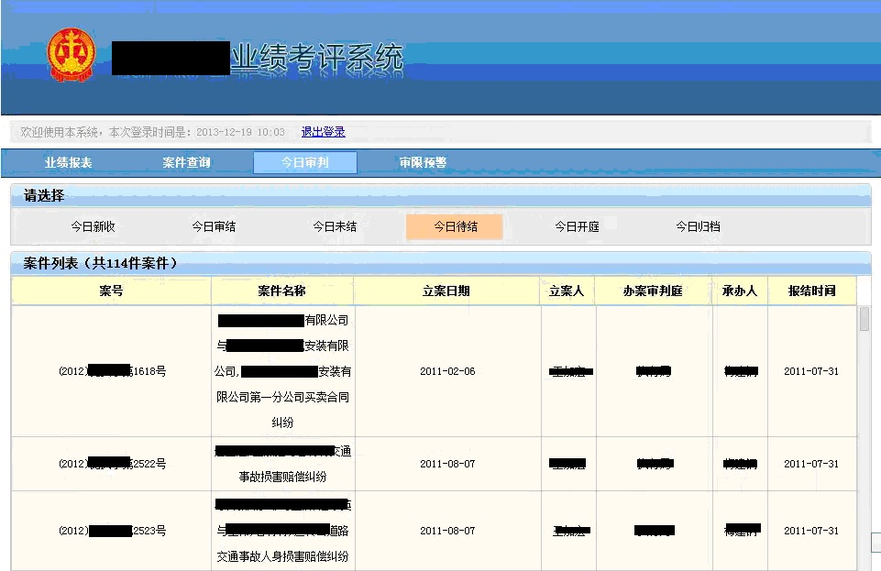
图5.30 今日审判子系统界面展示

5.4 审限预警子系统实现

5.4.1 Hibernate查询模块实现
该部分内容与今日审批子系统中的Hibernate查询模块内容一致，因此不再重复叙述。

5.4.2 预警信息发出模块实现
该模块的实现过程可以复用Hibernate查询模块的实现方式，只需要将查询操作改为增加操作即可。其调用逻辑与系统流程与Hibernate查询正好相反，系统把预警信息通过Jsp页面将输入信息传入Controller，再调用Service、Dao将预警信息添加至数据库表中，其过程与Hibernate查询是一致的，这里也就不再描述。

5.4.3 预警信息提醒模块实现
获取预警提醒信息的伪代码如图5.31所示：
@RequestMapping(value = "/getYjxx,aj",method =RequestMethod.GET)
public void yjxx(HttpServletRequest request,
HttpServletResponse response, ModelMap model){
获取前端传递的用户编号
根据用户编号获得预警信息
将预警信息放入HashSet过滤相同项
对预警信息按涉及的案件序号进行遍历{
根据案件序号获得案件结案日期
If（结案日期不为空）{
删除该案件序号对应的预警信息
删除HashSet中该案件序号对应项
}
}
遍历HashSet返回预警信息涉及的案件序号
根据案件序号获得案件名称与案号
返回结果到页面
}
图5.31 预警提醒Ajax代码
当前端页面调用getYjxx.aj时，将执行该部分代码，首先从session中获得由登录系统时注入的属性“userModel”，该属性是一个数据集合，包含了用户编号、用户名、用户身份等用户相关信息，然后根据该用户编号从预警信息表中取得与该用户有关的所有案件的案件序号，通过Set集合筛选出不重复的案件序号，然后根据案件序号获得案件结案日期，对于已经结案的，删除数据库与Set集合中该案件序号的涉及项，然后根据剩余未结案的案件序号获得案件信息，最终返回到前端页面中显示给当前用户。
此处的定时任务，即每隔一段时间执行，该功能由前端javaScript完成，主要利用的是setTimeOut()这一方法，该方法的定义是setTimeout(code,millisec)，其中code是前端待执行的js代码，而millisec的则是设定的间隔时间，单位是毫秒。通过设定调用该方法可以使Ajax代码每隔固定时间就调用获取预警提醒信息的方法。

5.4.4 审限预警子系统结果展示
通过点击超审限案件中的预警按钮发出预警信息，其界面如图5.32所示：
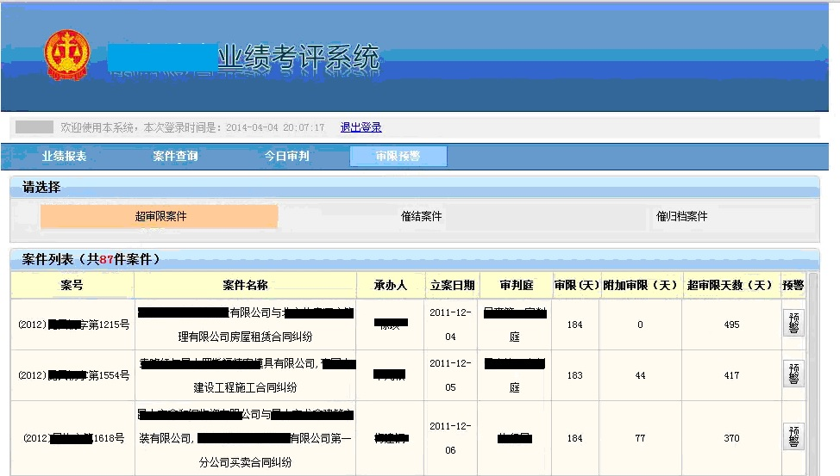
图5.32 审限预警界面展示
预警提示信息则通过右下角的弹窗进行信息提示，其效果如图5.33所示：
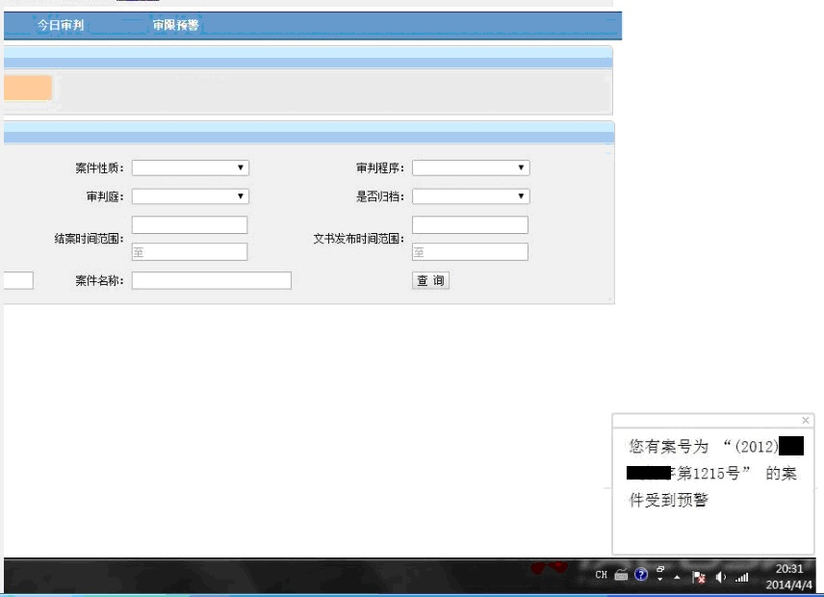
图5.33 预警信息提醒功能展示

5.6 本章小结
本章根据第四章的设计方案，分别对法官业绩考评系统的各个子系统功能及其功能模块的具体实现过程进行了介绍，给出了关键部分的代码或是算法伪代码，并对其作了一定解释。最后给出系统的运行结果图示。除了这些主要功能的实现之外，部分模块在细节之处还用到了其它相关技术，例如制作前端页面的html技术、JavaScript技术、Css技术等等，包括系统的代码结构，数据库建表语句、开发过程中的开发规范等内容，由于篇幅以及分工问题，在这里就不再赘述。

第六章 总结与展望

6.1 总结
本文主要陈述了使用JavaEE为基础平台，辅以部分相关技术，使用Spring、Hibernate为程序设计框架的开发过程，在这个过程中，本文遵循了软件开发的生命周期，为该项目做了可行性研究、需求分析、总体设计、详细设计、系统实现、系统测试、后期维护等工作。本人全程参与了该项目，主要负责了需求分析、系统总体设计、系统详细设计、系统编码实现、系统综合测试以及系统文档编写六个方面的工作。
该系统目前已投入使用，通过使用本文设计实现的业绩考评系统，系统用户可以根据各自的权限对法院的业绩情况进行全面了解。法院领导依照业绩考评的结果对办案法官实行相应的业绩奖惩政策，通过该方式，大大提高了法官办案的工作积极性，同时也方便了法院部门分管领导以及院领导对法院员工进行加强管理。

6.2 进一步工作展望
该系统除了文中论述的内容之外，还有以下几处可以进行改进与提高：
1）业务上来说，该系统目前的功能点还不够全面，应当考虑在将来加入一些与业绩考评相关的功能，或是与其他相关的信息系统进行数据交换。
例如：将业绩考评系统与员工工资计算对应起来，根据业绩情况计算工资总数。
2）由于系统目前的主要功能点是数据库查询，而目前法院的数据量没有积累到海量数据的规模，在将来数据日积月累后必然会出现一些未知的Bug。
因此在数据库查询方面将来应该引入更多的优化措施，包括数据库查询语句优化和数据库连接优化等方面。
除此之外，在业务逻辑层，对数据处理的算法进行优化，减少有可能由数据规模引起的系统延迟、假死等异常。
3）在系统开发过程中，部分功能由于时间、用户需求等外在因素没有使用最科学合理的实现方式，包括代码的编写，在部分模块也有优化的空间。
在以后的时间里，可以对相应功能采取技术调研，寻找更科学、可扩展的方法去实现；对系统代码进行规范检查，补充复杂逻辑的注释等。

参 考 文 献
[Gary Mak, 2007] Gary Mak，陈宗恒，Spring攻略，人民邮电出版社，2007。
[刘京华，2009] 刘京华，Java Web整合开发，北京：清华大学出版社，2009。
[Spring，2014] http://spring.io/,Spring maintained by Pivotal Software, Inc.,2014
[w3school，2014] http://www.w3school.com.cn/ajax/,W3School maintained by w3school,2014。
[维基百科，2014] http://zh.wikipedia.org/,Wikipedia maintained by Wikimedia Foundation, Inc., 2014.

致 谢
首先感谢我的指导者伏晓老师，感谢伏老师带领我参与了该项目的整个开发流程，并且在项目的开发过程中给予我指导和帮助。感谢伏老师在我的论文编写过程中抽出时间对我的论文进行审阅，找出不足之处并提出修改意见。
感谢南京大学软件学院项目的所有同学和指导老师在研究生期间以及项目开发期间提供的技术支持和学习帮助。

版权及论文原创性说明

任何收存和保管本论文的单位和个人，未经作者本人授权，不得将本论文转借他人并复印、抄录、拍照或以任何方式传播，否则，引起有碍作者著作权益的问题，将可能承担法律责任。
本人郑重声明：所呈交的学位论文，是本人在导师的指导下，独立进行研究工作所取得的成果。除文中已经注明引用的内容外，本论文不包含其他个人或集体已经发表或撰写的作品成果。本文所引用的重要文献，均已在文中以明确方式标明。本声明的法律结果由本人承担。

作者签名：
日期： 年 月 日

